

**xv6相关要求实验报告**

课 程 名 称： 操作系统课程设计

课 号： 42028703

学 号： 2252948

姓 名： 王若豪

任 课 教 师： 王冬青

时 间： 2023 至 2024 学年度 第 2 学期

2024年 7 月 21 日

同济大学软件学院

目录

1.实验环境配置（含Tools） 4

1.1 虚拟机配置 4

1.2 Tools配置 6

2.Lab1：Xv6 and Unix utilities 7

2.1 Boot xv6 7

2.2 sleep 8

2.3 pingpong 10

2.4 primes 11

2.5 find 12

2.6 xargs 15

2.7 make grade 验证 16

3.Lab2：system calls 17

3.1 system call tracing 17

3.2 Sysinfo 19

3.3 make grade验证 22

4.Labs3: page tables 22

4.1 print a page table 22

4.2 A kernel page table per process 23

4.3 Simplify copyin/copyinstr 27

4.4 make grade验证 29

5.Lab4：traps 30

5.1 RISC-V assembly 30

5.2 Backtrace 31

5.3 alarm 33

5.4 make grade验证 37

6.Lab5：lazy page allocation 38

6.1 Eliminate allocation from sbrk() 38

6.2 Lazy allocation 39

6.3 Lazytests 和 Usertests 40

6.4 make grade验证 44

7.Lab6：Copy-on-Write Fork for xv6 44

7.1 Implement copy-on write 44

7.2 make grade验证 49

8.Lab7：Multithreading 49

8.1 Uthread: switching between threads 49

8.2 Using threads 53

8.3 Barrier 56

8.4 make grade验证 57

9.Lab8：locks 58

9.1 Memory allocator 58

9.2 Buffer cache 63

9.4 make grade验证 67

10.Lab9：file system 67

10.1 Large files 67

10.2 Symbolic links 71

10.3 make grade 验证 75

11.Lab10：mmap 75

11.1 mmap 75

11.2 make grade验证 82

12.Lab11：networking 83

12.1 your job 83

12.2 make grade验证 86

# 1.实验环境配置（含Tools）

## 1.1 虚拟机配置

本次实验使用基于VMware的Ubuntu虚拟机。Ubuntu 是一个基于Debian的Linux发行版，专注于用户友好性和易于使用，提供给用户一个简洁直观的用户界面。以下为安装步骤。

1.安装VMware：

进入VMware官网，下载VMware Workstation 17 Player（或其它版本）。

2.下载Ubuntu ISO文件：

前往Ubuntu官网下载最新版本的Ubuntu桌面版ISO文件。

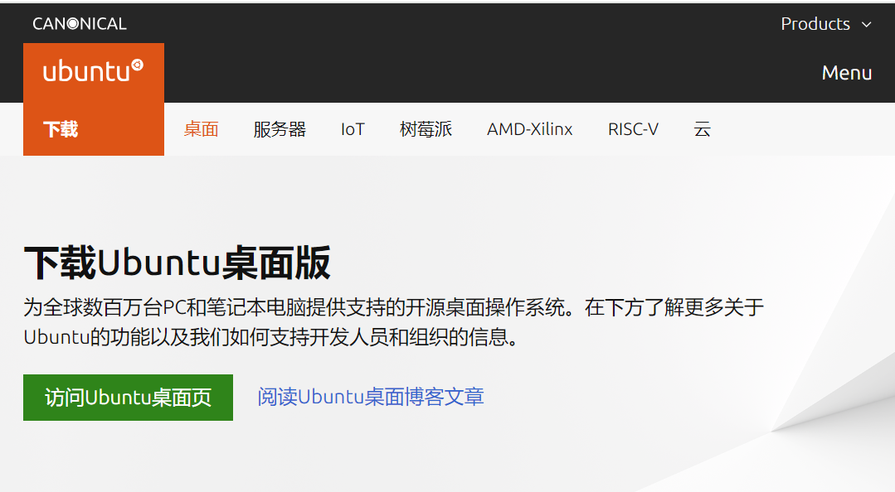

3.创建新虚拟机

打开VMware软件，选择“创建新的虚拟机”，选择下载好的Ubuntu ISO文件，接着进行用户密码等基础配置以及硬件内存等分配，，安装完成后即可使用VMware打开新建的Ubuntu系统。

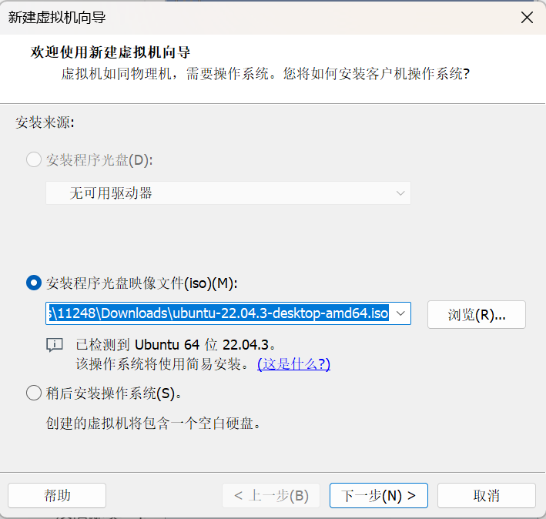

## Tools配置

本次实验还需用到一些实验工具，我们使用Ubuntu中的terminal进行安装。详见：<https://pdos.csail.mit.edu/6.828/2020/tools.html>。

启动Ubuntu，打开终端运行：

$ sudo apt-get update

$ sudo apt-get upgrade

$ sudo apt-get install qemu-system-x86

安装好环境后进行检测：

$ qemu-system-i386

弹出QEMU则说明安装成功。

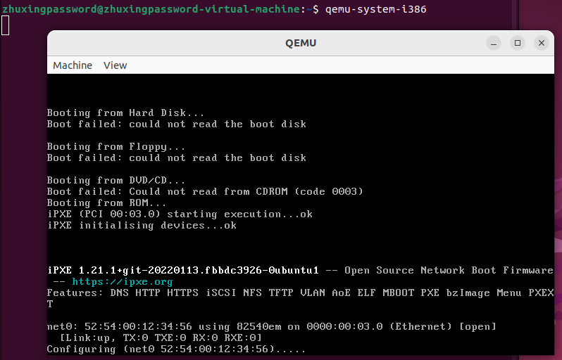

接着安装相关工具：

$ sudo apt-get install git build-essential gdb-multiarch qemu-system-misc gcc-riscv64-linux-gnu binutils-riscv64-linux-gnu

$ git clone --recursive https://github.com/riscv/riscv-gnu-toolchain

$ sudo apt-get install autoconf automake autotools-dev curl libmpc-dev libmpfr-dev libgmp-dev gawk build-essential bison flex texinfo gperf libtool patchutils bc zlib1g-dev libexpat-dev

$ cd riscv-gnu-toolchain

$ ./configure --prefix=/usr/local

$ sudo make

$ cd ..

接着安装xv6源码：

$ git clone git://github.com/mit-pdos/xv6-riscv-fall19.git

cd xv6-riscv-fall19

看到init：start sh时便配置成功了。

利用Lab1进行测试有：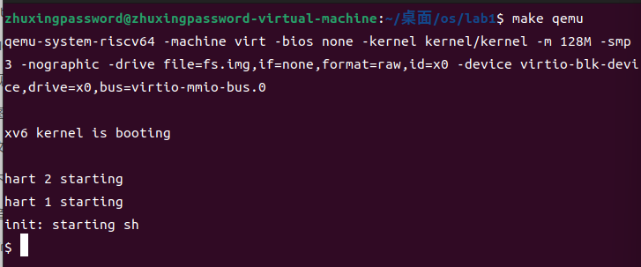

# 2.Lab1：Xv6 and Unix utilities

实验目的：本实验我们将熟悉xv6及部分重要的系统调用。

## 2.1 Boot xv6

2.1.1 实验目的

了解xv6系统的一些基础功能和如何启动xv6。

2.1.2实验步骤

进入命令行模式，获取源码：

$ git clone git://g.csail.mit.edu/xv6-labs-2020

Cloning into 'xv6-labs-2020'...

...

$ cd xv6-labs-2020

$ git checkout util

此时，分支切换为util，呈现在文件夹中对应实验文件的源码。

可以通过如下命令查看repository和书中xv6-riscv的不同点：它主要增加了一些文件。

$ git log

当你完成其中一个练习后，也可以使用如下命令检查学习进度。

$ git commit -am 'my solution for util lab exercise 1'

Created commit 60d2135: my solution for util lab exercise 1

1 files changed, 1 insertions(+), 0 deletions(-)

$

还可以使用git diff来跟踪改动

在文件夹中启动运行xv6系统：

$ make qemu



输入ls后观察输出结果：

$ ls

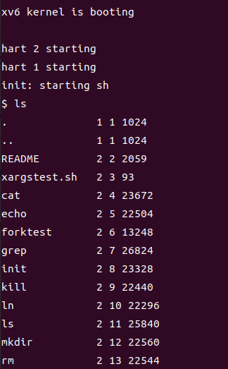

使用Ctrl-a x结束进程。

## 2.2 sleep

2.2.1 实验目的

本实验为xv6实现UNIX程序sleep。Sleep接收一个数据，为用户指定暂停的刻度数。刻度是时间的概念 由 xv6 内核定义，即定时器芯片两个中断之间的时间。解决方案应位于文件 user/sleep.c 中。

2.2.2 实验提示

在开始编码之前，请阅读 XV6 书。

查看 user/ 中的其他一些程序（例如，user/echo.c、user/grep.c、 和 user/rm.c） 看如何获取传递给程序的命令行参数。

如果用户忘记传递参数，sleep 应该打印错误消息。

命令行参数以字符串形式传递;您可以将其转换为使用 atoi 的整数（参见 user/ulib.c）。

使用系统调用 sleep。

请参阅 kernel/sysproc.c 了解实现睡眠系统的 XV6 内核代码 call（查找sys_sleep），user/user.h 用于可从 用户程序和用户/USYS。S 表示汇编程序从用户代码跳转到内核以进入睡眠状态的代码。

确保主调用 exit（）以退出您的程序。

在Makefile 中将您的睡眠程序添加到 UPROGS;一旦你有 完成此操作后，Make Qemu 将编译您的程序，您将 能够从 xv6 shell 运行它。

看看 Kernighan 和 Ritchie 的书 The C programming language （第二版）（K&R）了解 C。

2.2.3 实验步骤

在user/sleep.c中添加头文件和主函数，参考user文件夹中的其它程序，我们在主函数中进行参数判断，若不为2则报错，否则使用atoi函数转换参数为数字并调用sleep（）进行暂停。

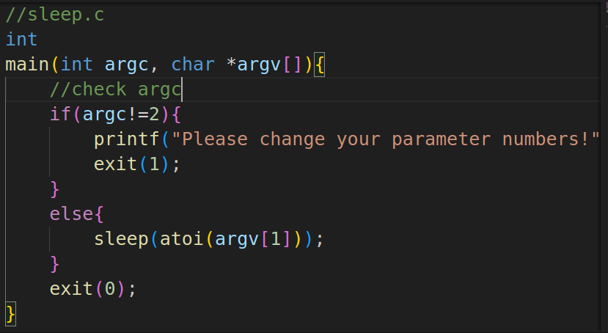

2.2.4 实验遇到的问题和解决方法

本次实验参考了kernel/sysproc.c中的sys_sleep函数，但由于该函数较为复杂，因此我进行了一定的改写，只保留了部分并添加了判断。

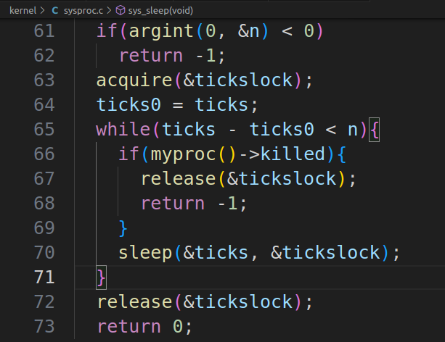

2.2.5 实验心得

本次实验让我明白了参考源码并进行一定的改写可能会让本来很复杂的程序简化不少，同时要注意头文件是否包含所需要的依赖函数或者结构体，完成编译后要及时进行检验。

## 2.3 pingpong

2.3.1实验目的

本次实验要求编写一个程序，调用pingpong打印一对管道两个进程之间的字节。每个进程一个方向。 父母应该向孩子发送一个字节; 孩子应该打印“<pid>： received ping”， 其中 <pid> 是其进程 ID， 将管道上的字节写入父级， 并退出; 父级应从子级读取字节， 打印“<pid>： received pong”，并退出。解决方案应位于文件 user/pingpong.c 中。

2.3.2 实验提示

使用 pipe创建管道。

使用 fork 创建子项。

使用 read 从管道中读取，使用 write 来写入管道。

使用 getpid 查找调用进程的进程 ID。

将程序添加到 Makefile 中的 UPROGS。

xv6上的用户程序具有一组有限的库他们可用的功能。您可以在 user/user.h 中看到该列表;源（系统调用除外）位于user/ulib.c、user/printf.c、 和 user/umalloc.c。

2.3.3 实验步骤

本次实验要求使用pipe，因此建立fir和sec两个数组，同时初始化管道，再使用fork创建子项，返回值为0则代表是子进程，返回值不为0则是子进程的pid。

进程中使用read从管道中读取数据，使用write向管道中写入数据，getpid（）则是查找调用进程的PID。

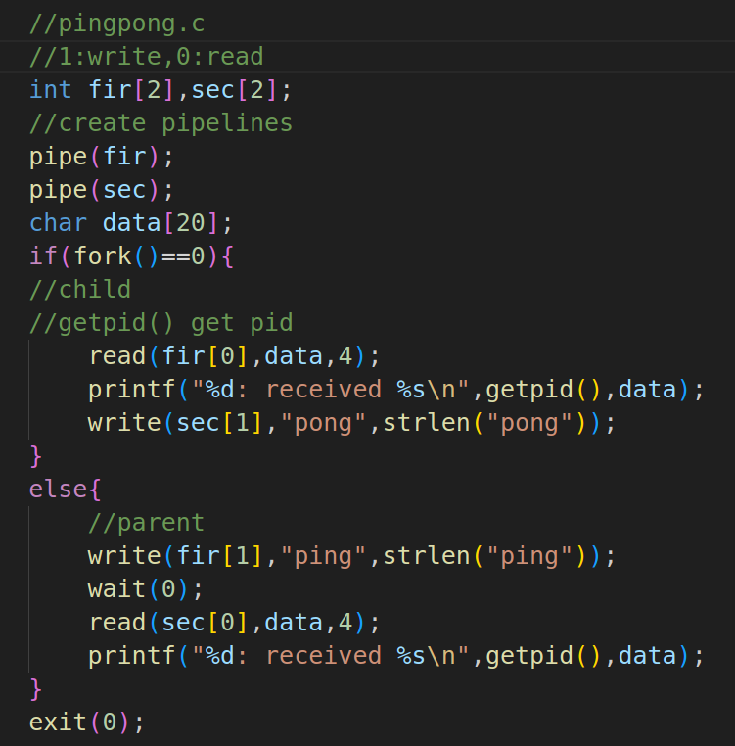

2.3.4 实验中遇到的问题和解决方法

实验要求使用管道和fork创建子项，但由于这两者都是初次接触，不太清楚，因此我先在网上查找了一些资料，了解到fork创建子项的逻辑关系，同时了解到在父节点中要使用wait函数来保证父进程等待子进程，获取到子进程结束后接着进行下面的命令，否则可能会出现父进程未等待子进程退出状态就进行了下一步操作产生错误。

2.3.5 实验心得

本次实验让我了解到了管道以及父进程子进程之间的关系。本次实验编写的pingpong程序也让我熟悉了管道的使用，为后面的素数实验等做下了铺垫；本次实验中也运用了fork，让我加深了对父进程和子进程的理解，保证了两个进程之间正确的顺序。

本次实验我跟着提示做，使用pipe、fork、read、write等函数，最后也是很顺利的完成了。

## 2.4 primes

2.4.1实验目的

使用管道编写 prime sieve 的并发版本。解决方案应位于文件 user/primes.c 中。

目标是使用pipe和fork进行设置 管道。第一个过程为数字 2 到 35 提供信息 进入管道。对于每个质数，我们将安排创建一个进程，该进程通过管道从其左侧邻居读取并通过另一根管道写入其右邻。由于 xv6 有文件描述符和进程数量有限，第一个进程可以在 35 时停止。

理解掌握进程间通信的概念和机制，同时学习在父子进程间进行数据的传递。

2.4.2 实验提示

否则注意程序不要在资源耗尽的情况下运行 xv6， 在第一个过程达到35 之后停止。

一旦第一个进程达到 35，它应该等到 整个管道终止，包括所有孩子、孙子。因此，主素数进程应该只在所有输出打印，并在所有其他素数处理之后退出。

提示：当写入端管道已关闭是read返回0。

最简单的方法是直接将 32 位（4 字节）int写入 管道，而不是使用格式化的 ASCII I/O。

您应仅按原样在管道中创建需要的流程。

将程序添加到 Makefile 中的 UPROGS。

2.4.3 实验步骤

由于由左边管道读取数据并进行判断传入右边管道是一个重复递推的过程，我将这一部分单独写了一个函数，而主函数则是根据题目呈现的逻辑构建初始管道并进行递推。

递推函数的书写则是先设置第二个管道，也就是右边的管道，同时这里设置了一个标识符，再进行每个数的判断，若判断标识符为0，则代表未新建子进程，设置子进程，否则只进行写操作，接着重复进行fork。

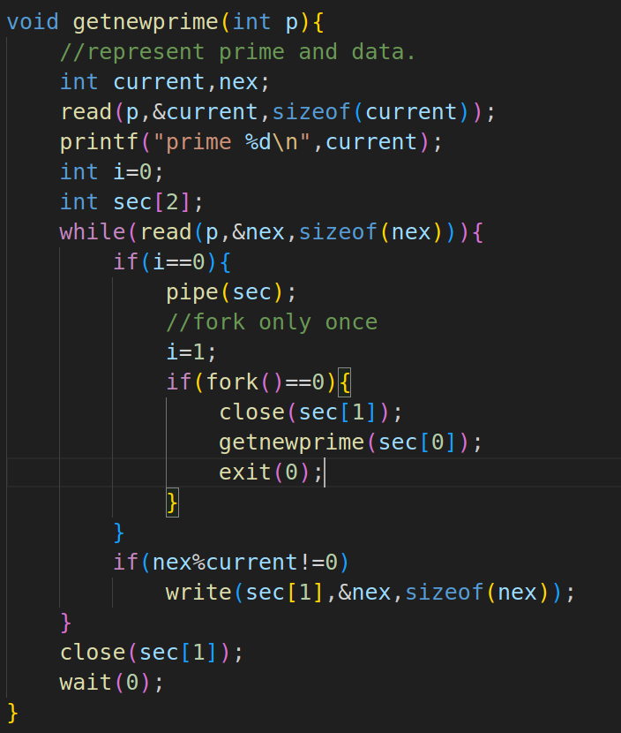

2.4.4 实验中遇到的问题和解决方法

本次实验问题主要在于父进程和子进程之间的先后问题，后来查询资料和他人的博客后明白父进程和子进程是共同执行的，子进程会直接从父进程的当前位置进行“分裂”，将后面的代码进行执行，因此通过返回值进行判断产生两个不同的分支效果，因此，考虑到递归的因素，我选择了在子进程中执行，而在父进程中保留初始的管道。

2.4.5 实验心得

本次实验让我对管道和父进程子进程的关系理解更深了，深入了解父进程子进程的关系，并通过管道进行了父进程子进程间的通信。在本次编写中，我遇到了很多问题，但通过查询资料和调试，我成功解决了这些问题。

通过本次实验，我对操作系统有了更深的了解，也对于并发编程理解更多了。

## 2.5 find

2.5.1 实验目的

编写一个简单的UNIX查找程序版本：查找所有文件在具有特定名称的目录树中。解决方案应该在文件 user/find.c 中。

2.5.2 实验提示

查看 user/ls.c 以了解如何读取目录。

使用递归允许 find 下降到子目录中。

不要递归为“.”和“..”。

对文件系统的更改在 qemu 的运行中持续存在;获取 运行干净的文件系统， 然后运行 .make cleanmake qemu

您需要使用 C 字符串。看看K&R（C书）， 例如，第 5.5 节。

请注意，== 不会像 Python 那样比较字符串。请改用 strcmp（）。

将程序添加到 Makefile 中的 UPROGS。

2.5.3 实验步骤

首先根据提示查看ls.c中读取目录，并根据其中的函数内容做一些改动来进行查找。

针对find函数，我们借鉴了ls.c中的函数，首先进行一些错误判断，然后再进行路径的拷贝判断。

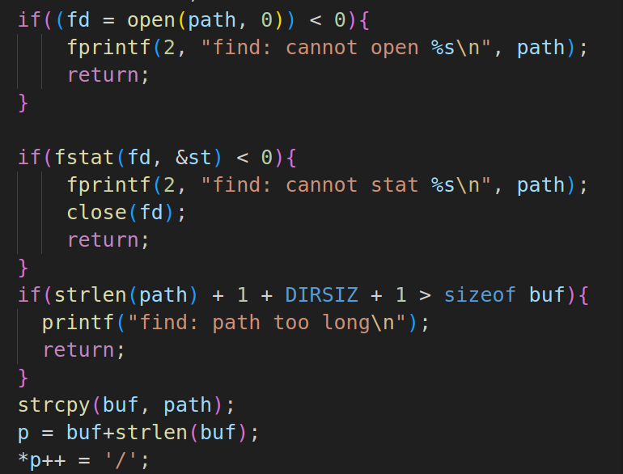

之后根据type分为了目录和文件，而我们在查找时要遍历所有文件，因此我们要进行递推，当type为目录时进行递推，当type为文件时进行比较，若成功比对，则进行打印。

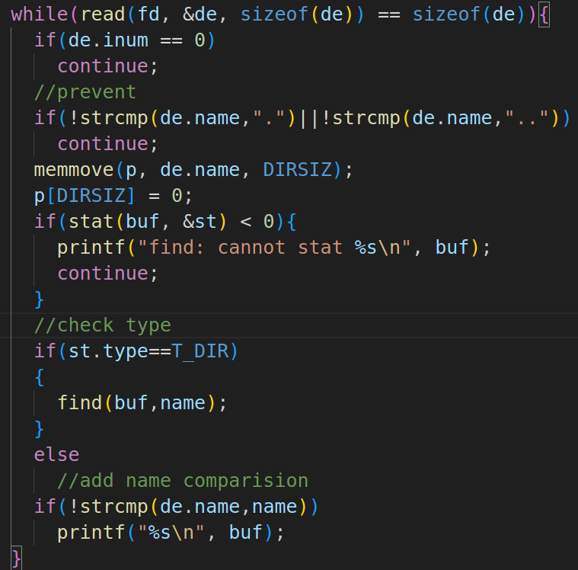

以上为find函数部分，我们还需进行判断参数是否合理，因此要在主函数中进行判断。

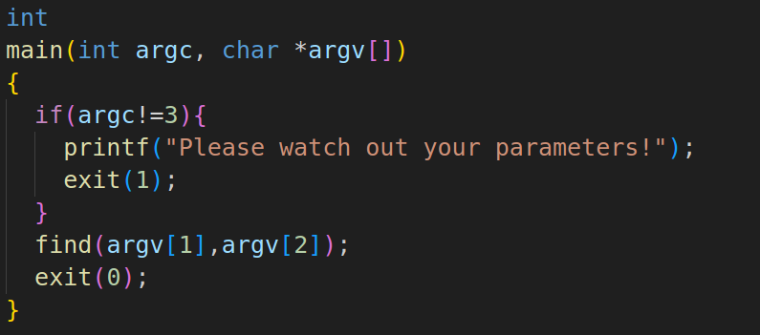

2.5.4 实验中遇到的问题和解决方法

本次实验主要是阅读源码的问题，如何将已知的源码进行改写并能应用到所需的函数中是一大问题，经过一段时间的阅读和改写后，我理解了type在ls.c中和在find中的区别，因此最后我将type分开并进行了递推。

2.5.5 实验心得

本次实验主要提醒了我阅读源码的重要性，通过编写find程序，我对递归算法实现目录树的遍历有了更深的认识，在实验过程中虽然遇到了一些问题，但最后我都及时解决了。

通过实验，我阅读相似源码的能力得到了提升，进一步掌握了xv6操作系统中有关文件的一些方法和技巧。

## 2.6 xargs

2.6.1 实验目的

编写 UNIX xargs 程序的简单版本：从标准输入并对每行运行命令，将该行作为命令的参数。解决方案应该在文件 user/xargs.c 中。

以下示例说明了xarg 的行为：请注意，此处的命令是“echo bye”，其他命令是参数是“hello”，命令“echo bye hello too”， 输出“bye hello too”。

$ echo hello too | xargs echo bye

bye hello too

$

2.6.2 实验提示

使用 fork 和 exec 调用命令。在父级中使用 wait 等待孩子完成命令。

若要读取单行输入，请一次读取一个字符直到出现换行符 （'\n'）。

kernel/param.h声明 MAXARG，如果需要，这可能很有用 声明 argv 数组。

将程序添加到 Makefile中的 UPROGS。

对文件系统的更改在qemu 的运行中持续存在;获取一个干净的文件系统运行 make clean，然后生成qemu。

2.6.3 实验步骤

首先还是先进行参数的判断，若少于2则报错，之后进行管道的设置和fork指令，这里父进程则是对当下的参数进行write，并进行判断是否有换行符的存在。

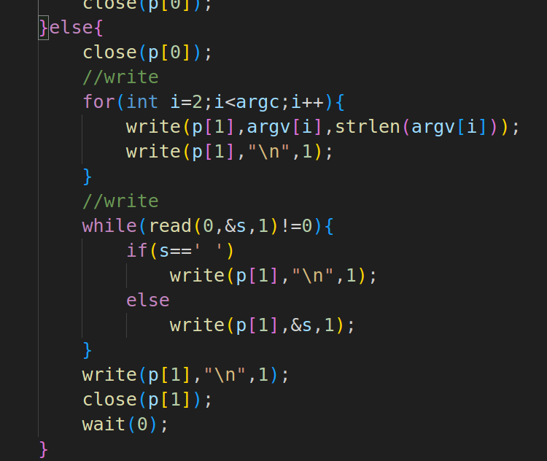

子进程读取字符采用的是read，读取字符后对新产生的参数进行exec（）单独产生进程。

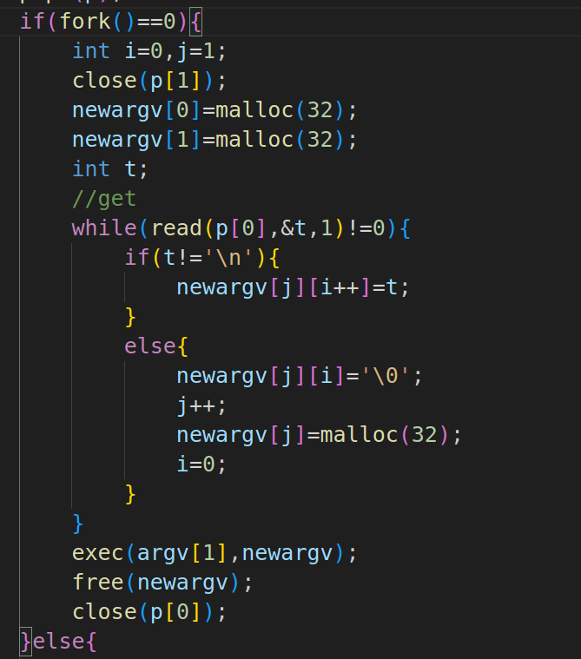

2.6.4 实验中遇到的问题和解决方法

在实验中，我遇到了多次输出结果不符合预期结果的情况，因此，我考虑在部分语句之间插入printf（）进行打印寻找问题，这样调试使我对程序的逻辑更加清晰，后来通过调试和查阅一定的资料明白了该实验的做法。

2.6.5 实验心得

本次实验主要难点在于参数的控制和更新，以及最后用exec重新执行命令。本次实验更多让我明白了多个参数的情况如何调用，以及遇到错误情况下如何进行解决，本次实验也让我对xv6操作系统理解更深了。

## 2.7 make grade 验证

在终端输入make grade验证。

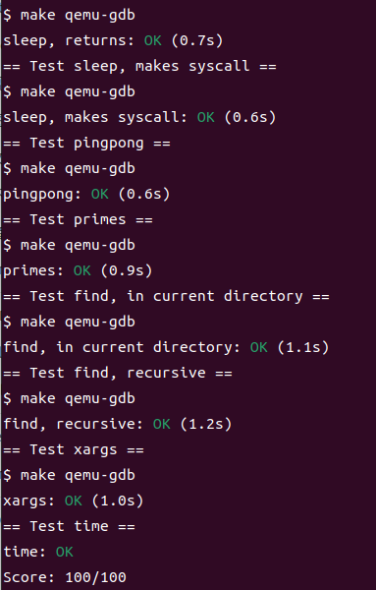

# 3.Lab2：system calls

实验目的：为xv6添加一些新的系统调用。

## 3.1 system call tracing

3.1.1 实验目的

添加一个系统调用跟踪功能，该功能将在调试后续实验时可能会有所帮助。您将创建一个新的跟踪系统调用，用于控制跟踪。它应该取一个参数，一个整数“掩码”，其位指定哪个 系统调用以跟踪。例如，要跟踪 fork 系统调用， 程序调用 trace（1 << SYS_fork），其中 SYS_fork 是 来自 kernel/syscall.h 的 syscall 号码。你必须修改 XV6 内核在每次系统调用即将 如果在掩码中设置了系统调用的号码，则返回。 该行应包含 进程 ID、系统调用的名称和 返回值;无需打印系统调用参数。跟踪系统调用应启用跟踪 对于调用它的进程以及它随后分叉的任何子级， 但不应影响其他进程。

3.1.2 实验提示

在 Makefile 中向 UPROGS 添加$U/_trace

运行时将看到编译器无法编译 user/trace.c，因为 系统调用的用户空间存根尚不存在：添加系统调用 user/user.h 的原型，存根到 user/usys.pl，以及系统呼叫号码 到内核/syscall.h。Makefile 调用 perl 编写 user/usys.pl，生成 user/usys。S， 实际的系统调用存根，它使用 RISC-V ecall 指令过渡到 内核。修复编译问题后，运行make qemutrace 32 grep hello README;它会失败，因为你还没有在内核中实现系统调用。。

添加 sys_trace（） 函数 在实现新系统的 kernel/sysproc.c 中 通过记住其在新变量中的参数来调用 proc 结构（参见 kernel/proc.h）。这 从用户空间检索系统调用参数的函数是 在 kernel/syscall.c 中，您可以看到示例，它们在 kernel/sysproc.c 中的使用。

修改 fork（） （参见 kernel/proc.c） 以复制从父进程到子进程的跟踪掩码。

修改 syscall（） 函数 在 kernel/syscall.c 中打印跟踪输出。您将需要添加一个要索引的系统调用名称数组。

3.1.3 实验步骤

首先我们定义一个系统调用的序号22，如kernel/syscall.h中的其它序号一样。

先设置一个名称数组，代表各个进程所执行的名字。

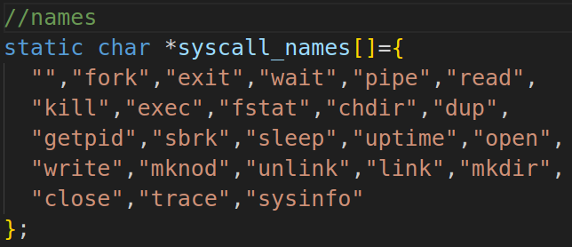

然后按照提示向Makefile、user.h等添加所需申明，并在proc这个结构体中加入一个变量为mask，即每个进程的标识码，然后在user/syscall.c中给出具体实现，即给出它的掩码即可，但要先做一个错误判断，保证mask的存在。

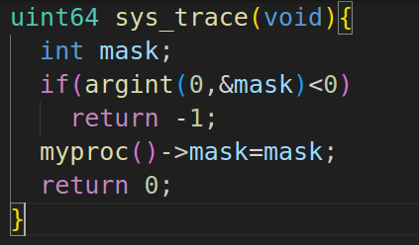

然后我们可以在syscall函数中进行补充来打印跟踪输出。

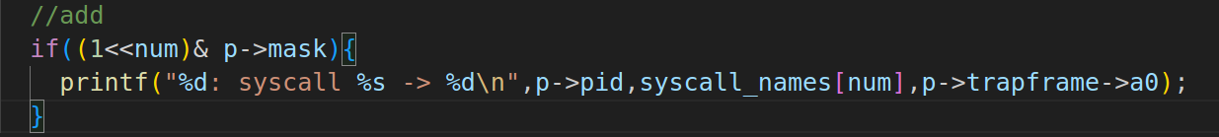

fork时也要对父进程和子进程的mask进行复制，因此对proc.c中的fork函数进行添加。

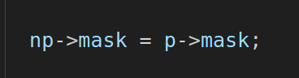

进行编译运行后验证。

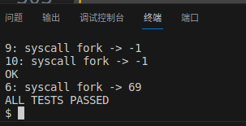

3.1.4 实验中遇到的问题和解决方法

本次实验涉及了用户和内核间的数据传递，所添加的东西多而杂，因此我在进行实验的过程中往往会出现这里少一步，那里少一行的问题，解决这个问题则要求我们要细心，同时跟着提示和资料一步步运行。

在跟踪的调用中，我也遇到了很多不熟悉的函数，例如argint函数时将参数从用户空间传递到内核空间，使用引用直接进行赋值，从而进行mask的更新。

错误处理也是重中之重，我好几次因为忽略了错误处理而导致运行失败，这也需要多多注意。

3.1.5 实验心得

本次实验让我学习到了在xv6内核中添加系统调用，通过修改进程控制块来支持跟踪mask，本次实验也让我明白了实验中各个数据进行调用时错误处理的关键。

## 3.2 Sysinfo

3.2.1 实验目的

本实验将要求添加系统调用sysinfo、 收集有关正在运行的系统的信息。系统调用采用一个参数：指向struct sysinfo 的指针（参见 kernel/sysinfo.h）。内核应填写此结构体的字段：应设置 freemem 字段 设置为可用内存的字节数，并且 nproc 字段应设置为状态为未使用的进程数。

我们提供测试程序sysinfotest;通过则打印“sysinfotest：OK”。

3.2.2 实验提示

在 Makefile 中向 UPROGS 添加 $U/_sysinfotest

运行make qemu，将看到user/sysinfotest.c编译失败。添加系统调用 sysinfo，按之前相同的步骤，要在user/user.h中声明 sysinfo（），您需要预先声明struct sysinfo：

struct sysinfo;

int sysinfo(struct sysinfo *);

修复编译问题后，运行sysinfotest ;它会失败，因为你没有在内核中实现了系统调用。

sysinfo 需要将结构 sysinfo 复制回用户空间;请参见 sys_fstat（） （kernel/sysfile.c） 和 filestat（） （kernel/file.c） 来说明如何 使用 copyout（） 来做到这一点。

要收集可用内存量，请添加一个 函数添加到 kernel/kalloc.c

要收集进程数，请添加一个 函数到内核/proc.c

3.2.3 实验步骤

同上个实验相同先在syscall.h中添加define。

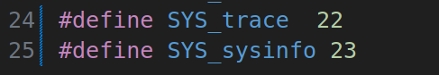

在usys.pl中添加entry语句。

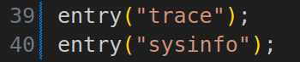

在user.h中声明sysinfo（）并在前面先添加结构体。在kernel/syscall.c中添加sys_sysinfo函数定义和函数指针数组sys_trace，名称数组也要进行相应的添加。

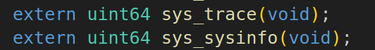

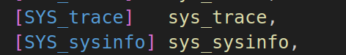

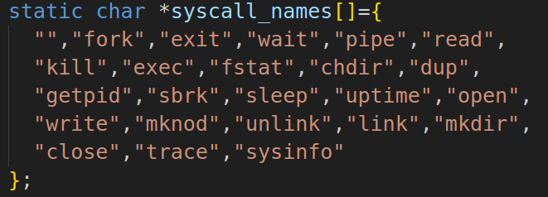

之后进行函数的实现。

首先我们要获取进程的数目，仿照kalloc.c中的函数书写nproc函数和free_get函数获取总进程数量和空闲进程数量。

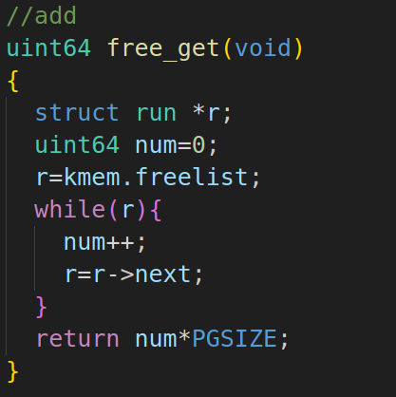

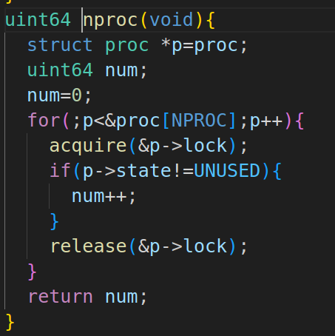

再在sysproc.c中书写自己的sysinfo函数，这里根据提示使用copyout进行返回用户空间的操作。

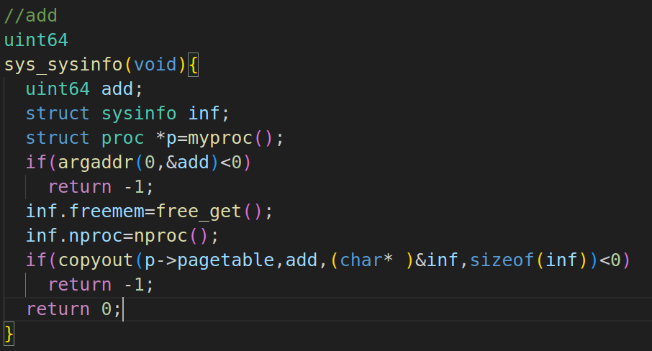

在user目录下添加用户程序，并调用所写的sysinfo函数。

最后还要在Makefile中添加：

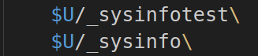

3.2.4 实验中遇到的问题和解决方法

本次实验遇到的问题主要还是在阅读源码这一方面，因为这个功能有关进程数、空余进程等，所以我参考了如kalloc等函数。这也让我深刻地体会到阅读源码能力的重要性。

3.2.5 实验心得

本次实验让我成功添加了新的系统调用sysinfo，实现了收集运行系统的信息，在完成的过程中，我对用户端和内核端的了解更深了，明白了函数的调用可以通过函数指针数组，也就是定义编号来完成函数的对应。功能的实现基于系统，对这个实验，我也了解了更多有关xv6系统的系统调用。总的来说，xv6操作系统内核部分十分复杂，我目前所了解的还是十分肤浅，但这些为之后的学习做了一定的铺垫。

## 3.3 make grade验证

使用make grade进行验证。

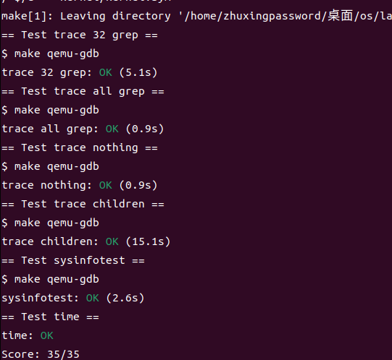

# 4.Labs3: page tables

实验目的：实验要求将浏览页表并将其修改为简化将数据从用户空间复制到内核空间的函数。

## 4.1 print a page table

4.1.1 实验目的

本实验为了帮助了解 RISC-V 页表，或为了帮助将来进行调试，将编写一个函数打印页表的内容。

4.1.2 实验提示

你可以把 vmprint（） 放在 kernel/vm.c 中。

使用文件 kernel/riscv.h 末尾的定义。

可以借鉴freewalk函数。

在 kernel/defs.h 中定义 vmprint 的原型，以便 您可以从 exec.c 调用它。

在 printf 调用中使用 %p 打印出完整的 64 位十六进制 PTE 和地址，如示例中所示。

4.1.3 实验步骤

由提示知可以借鉴freewalk函数，因此仿照freewalk将释放部分代码改为打印即可。

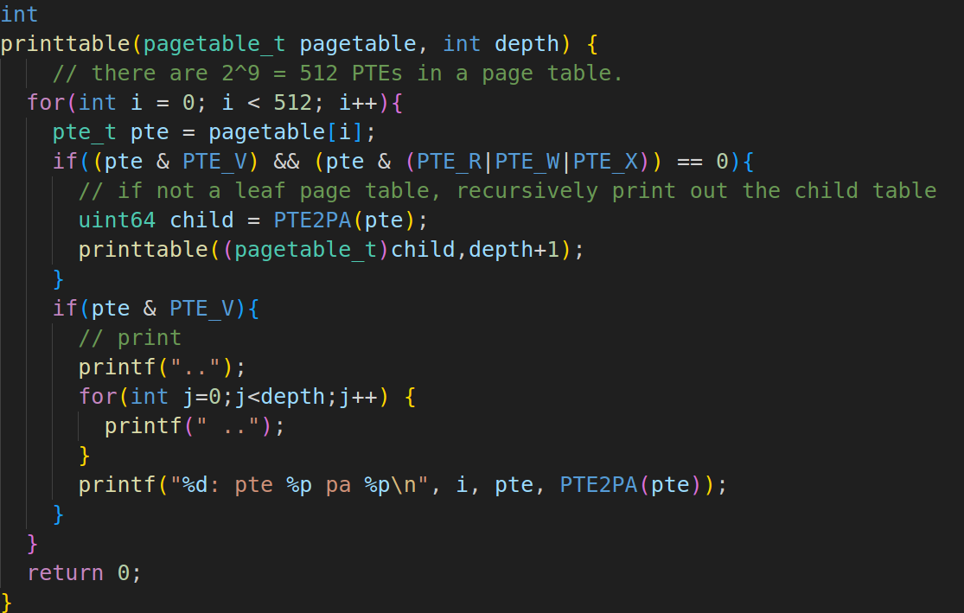

打印时需要再打印提示语句，因此再写一个函数包含两部分即可。

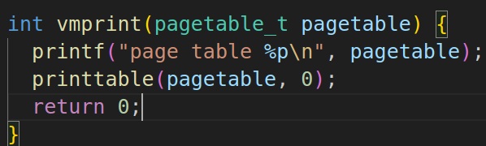

4.1.4 实验中遇到的问题和解决方法

本次实验遇到的问题在于对freewalk函数的理解和改写上，虽然能够明白freewalk的大概含义，但进行改写还是有些难度，尤其是其中一个判断，若为if-else就存在问题，但如果为两个if就不行，至今我也不太清楚其中的原因，但调试后还是成功了。

4.1.5 实验心得

本次实验让我对xv6操作系统的认识更进了一步，同时我提升了阅读源码的能力，我相信下次遇到这种情况我将能更快的进行有用无用的部分分离。

总的来说，作为本章节的第一个实验，它能很好地做到启发和熟悉页表的作用，这也为后面的学习做了一定的铺垫。

## 4.2 A kernel page table per process

4.2.1 实验目的

Xv6 有一个内核页表，每当它执行时都会使用该页表。 内核页面表是直接映射到物理地址，使内核虚拟地址 X 映射到物理地址 X。 Xv6 还为每个进程的用户提供了一个单独的页表、地址空间，仅包含该空间的映射 进程的用户内存，从虚拟地址零开始。 因为内核页表不包含这些 映射、用户地址在内核中无效。 因此，当内核 需要使用在系统调用中传递的用户指针（例如，缓冲区 指针传递给 write（）），内核必须首先翻译指向物理地址的指针。 本节和下一节的目标是允许内核 直接取消引用用户指针。

第一项工作是修改内核，以便每个进程 执行时使用自己的内核页表副本 在内核中。 修改 struct proc 以维护 每个进程的内核页表，并修改 切换时切换内核页表的调度程序 过程。对于此步骤，每个进程内核页表 应与现有的全局内核页表相同。 如果 usertests 正确运行，则通过实验室的这一部分。

4.2.2 实验提示  
 将字段添加到进程内核的 struct proc 页表。

为新进程生成内核页表的合理方法 是实现 kvminit 的修改版本，使 一个新的页表，而不是修改kernel_pagetable。 您需要从 allocproc 调用此函数。

确保每个进程的内核页表都有一个映射 对于该进程的内核堆栈。在未修改的 xv6 中，所有 内核堆栈在 Procinit 中设置。您将需要 将部分或全部此功能移至 AllocProc。

修改 scheduler（） 以将进程的内核页表加载到 内核的 SATP 寄存器（参见 Kvminithart 灵感）。不要忘记在调用 w_satp（） 后调用 sfence_vma（）。

scheduler（） 应该在以下情况下使用 kernel_pagetable 没有进程正在运行。

在 freeproc 中释放进程的内核页表。

您需要一种方法来释放页表，而无需 释放叶物理内存页。

VMProt 在调试页表时可能会派上用场。

修改 xv6 函数或添加新函数是可以的;你会可能至少需要在 kernel/vm.c 和 kernel/proc.c 中执行此操作。（但是，不要修改 kernel/vmcopyin.c、kernel/stats.c、user/usertests.c 和 user/stats.c。

缺少页表映射可能会导致内核遇到页面错误。它将打印包含 sepc=0x000000000XXXXXXXX 的错误。你可以找到 通过在 kernel/kernel.asm 中搜索 XXXXXXXX 来找出发生错误的位置。

4.2.3 实验步骤

首先在proc.h中对结构体进行添加。

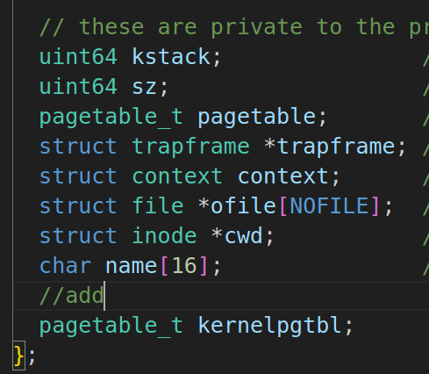

然后对vm.c中的kvminit进行了一定的改动，同时添加一些函数，其中包括初始化页表的函数，将内核逻辑地址转换成物理地址的函数，同时对kvmmap等函数添加了一个参数保证页表的传递。

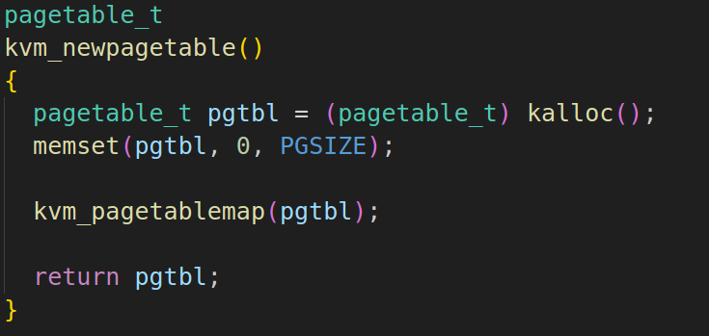

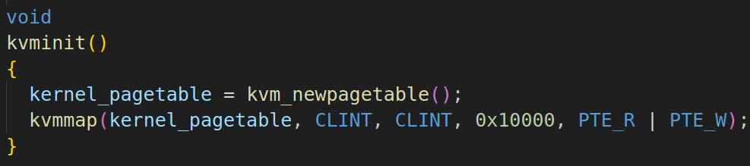

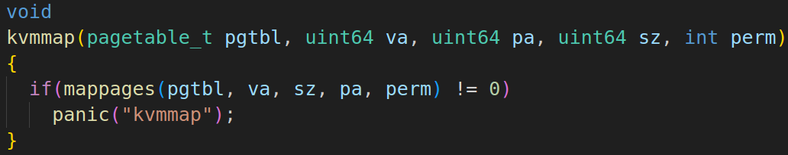

然后，在创建进程时分配独立的内核页表和内核栈。

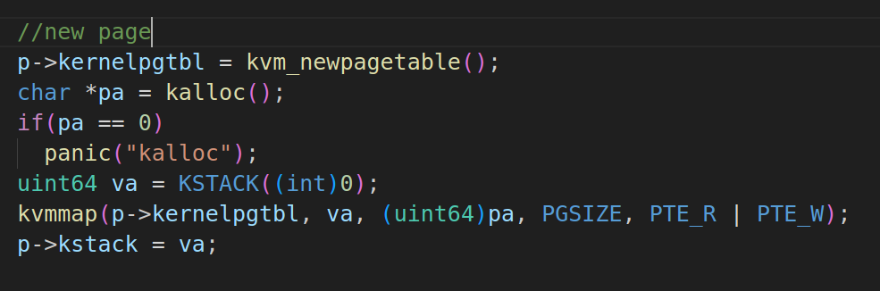

在将CPU交给进程执行前切换内核页表。

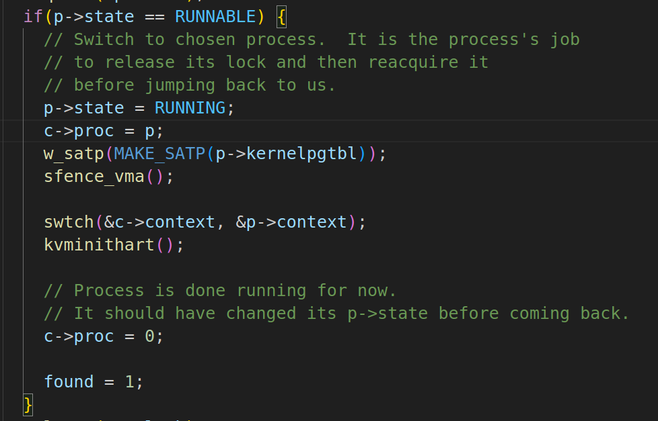

最后还需对页表和内核栈进行释放。

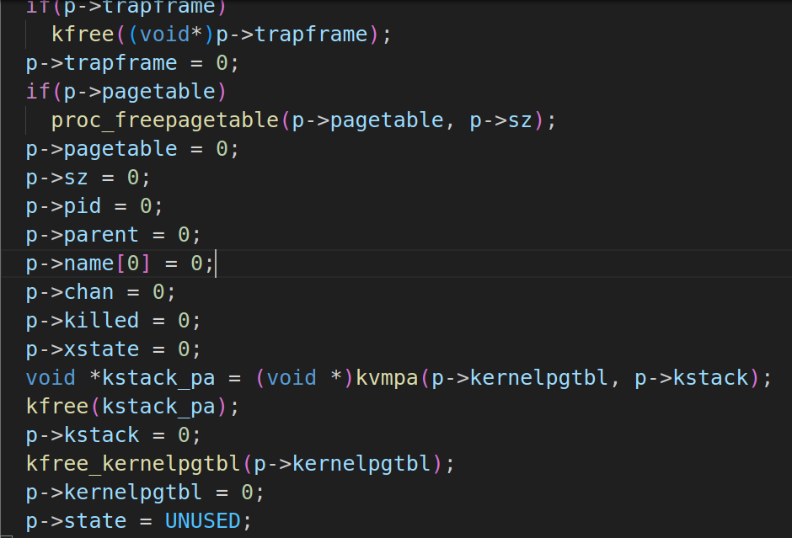

对于多级页表，借鉴freewalk进行释放。

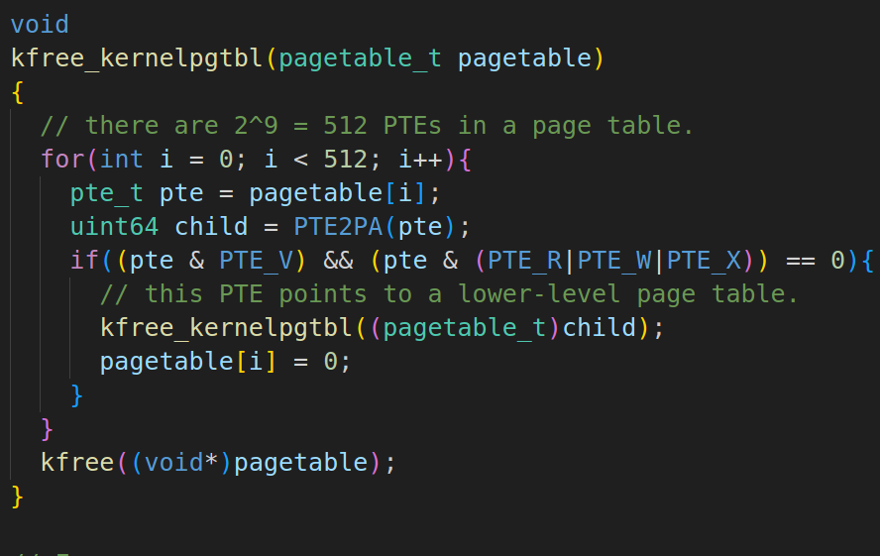

4.2.4 实验中遇到的问题和解决方法

本次实验由于涉及的内容多而杂，因此我并没有独立思考完成本次实验，我最后决定参考一下网上的资料以及他人的学习笔记来进行阅读和修改最终完成本次实验。参考资料地址：https://juejin.cn/post/7008487319976017928

4.2.5 实验心得

本次实验我感受到了一定的难度，但也让我对页表的理解更加透彻了，理解其中从初始化到释放的过程以及借鉴源码或进行判断来对所写程序进行一定的完善。

对于这种多而杂的项目，首先我们要将难题进行一定的拆分，将难题变成一个个的小问题，逐个解决方能完成最后的大项目。

## 4.3 Simplify copyin/copyinstr

4.3.1 实验目的

内核的 copyin 函数读取用户指向的内存 指针。它通过将它们转换为物理地址来做到这一点， 内核可以直接取消引用。它执行此操作 通过在软件中遍历流程页表进行翻译。您的工作 实验的这一部分是将用户映射添加到每个进程的 内核页表（在上一节中创建），允许 copyin（和相关的字符串函数 copyinstr）直接取消引用用户指针。

将kernel/vm.c 中的 copyin 正文替换为对 copyin_new 的调用（在 kernel/vmcopyin.c 中定义）;做同样的事情 用于 copyinstr 和 copyinstr_new。 将用户地址的映射添加到 每个进程的内核页表，以便copyin_new和copyinstr_new正常工作。 如果 usertests 正确运行，则通过此分配 并且所有 Make Grade 测试都通过了。

此方案依赖于用户虚拟地址范围不重叠 内核用于其自身指令的虚拟地址范围 和数据。Xv6 使用从零开始的虚拟地址 用户地址空间，幸运的是内核的内存从更高的开始 地址。 然而 此方案将用户进程的最大大小限制为小于 内核的最低虚拟地址。在内核有 引导后，该地址0xC000000 xv6 中，地址为 PLIC 寄存器; 参见 kernel/vm.c 中的 kvminit（）、kernel/memlayout.h 和文中的图 3-4。您需要修改 xv6 以防止用户进程比PLIC 地址大。

4.3.2 实验提示

首先将 copyin（） 替换为对 copyin_new 的调用， 并使其工作，然后再继续 copyinstr。

在内核更改进程用户的每个点上 映射，以相同的方式更改进程的内核页表。 这些点包括 fork（）、exec（）、 和 sbrk（）。

不要忘记包括第一个进程的用户页面 表在其内核页表中 userinit 中的表。

用户地址的 PTE 需要哪些权限 在进程的内核页表中？（一页在内核模式下无法访问PTE_U集。

不要忘记上述 PLIC 限制。

4.3.3 实验步骤

参考uvmcopy设置新函数。

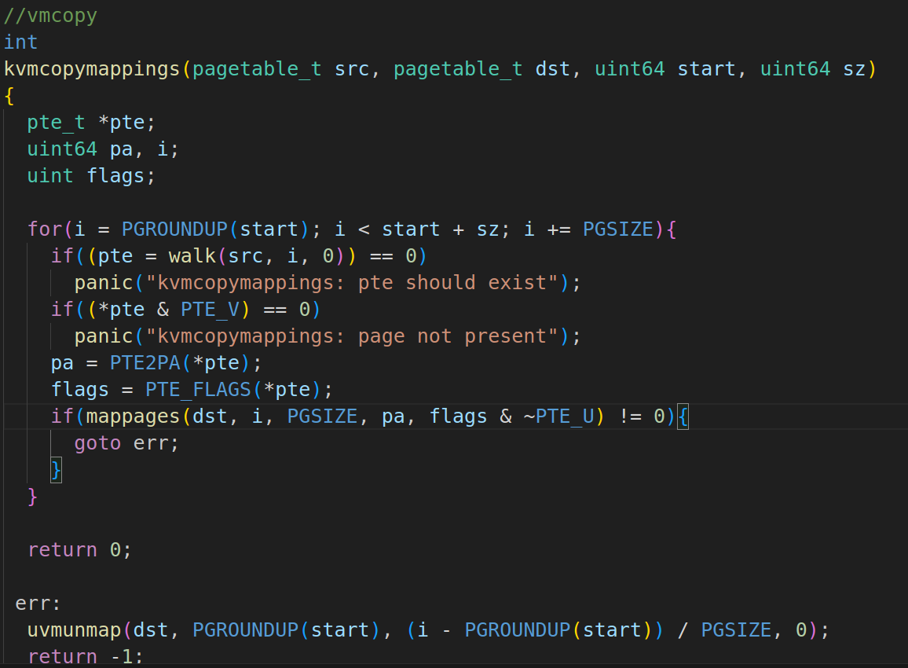

参考uvmdealloc设置新函数。

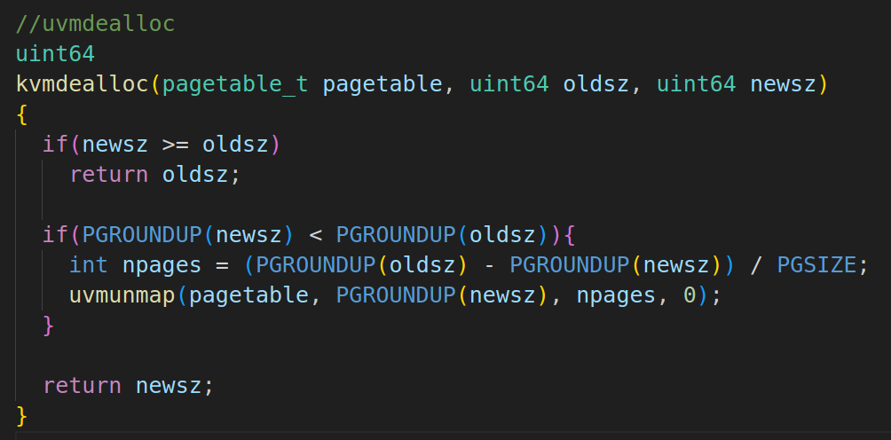

然后修改uvminit并添加新函数，并在exec中加入错误判断，防止内存超出PLIC。

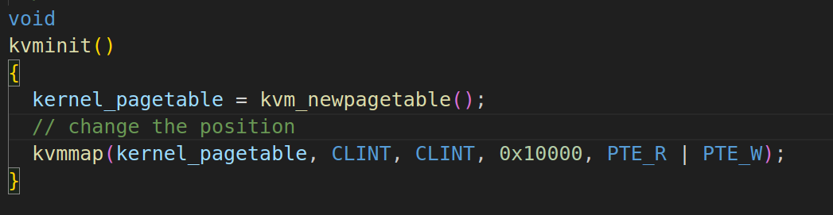

最后在各个进程中进行修改，包含fork，exec，growproc，userinit，进行copyin和copyinstr的替换。

4.3.4 实验中遇到的问题和解决方法

本次实验同样具有一定的难度，要求我们对体系架构进行熟悉，并对特定的定义数值有一定的了解，例如PLIC是外部中断进行处理的办法，除此之外，还要对各个进程调用有一定的了解和熟悉，例如fork，exec等，由于具有一定的难度，我还是参考了部分资料，资料地址见上一实验，熟悉所有流程后我对源码进行了充分的了解，最后进行了适当的补充，解决了各个问题。

4.3.5 实验心得

本次实验难度的提升让我有些束手无策，但好在经过源码的研读和资料的学习，我对页表有了更深的认识，也体会到了系统内核的复杂。总的来说，本次实验让我对内核空间了解更深，也对页表替换有了一定的认识，对我来说收获良多。

## 4.4 make grade验证

使用make grade进行验证。

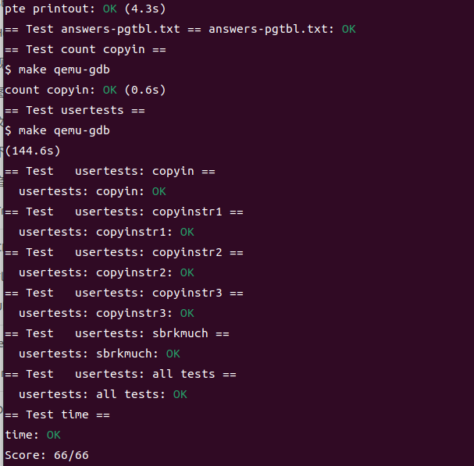

# 5.Lab4：traps

实验目的：本实验探讨了如何使用陷阱实现系统调用。您将首先用堆栈进行热身练习，然后您将实现用户级陷阱处理示例。

## 5.1 RISC-V assembly

5.1.1 实验目的

了解一些 RISC-V 汇编，您在 6.004 中接触到。xv6 存储库中有一个文件 user/call.c。 编译它 并在 user/call.asm 中生成程序的可读汇编版本。

5.1.2 实验提示

无

5.1.3 实验步骤

了解一些有关RISC-V的汇编知识，然后完成实验的问题。

5.1.4 实验中遇到的问题和解决方法

本次实验了解的是一些底层知识，主要是对底层逻辑进行一定的了解，因此对于每个问题，我会在网上进行资料的学习。

5.1.5 实验心得

本次实验主要是有关底层知识，因此经过本实验，我对底层问题和底层逻辑有了一定的认识，这为后面的学习做了一定的铺垫，也对之前所学习的有关系统的知识做了一定的复习。

## 5.2 Backtrace

5.2.1 实验目的

对于调试，通常有一个回溯：一个列表在点上方的堆栈上调用的函数发生错误的地方。

实现 backtrace（） 函数在 kernel/printf.c. 中。插入对此函数的调用在 sys_sleep，然后运行。

输出应如下所示：bttest

backtrace:

0x0000000080002cda

0x0000000080002bb6

0x0000000080002898

在 bttest 退出 qemu.在您的终端中：地址可能略有不同，但如果您 运行 addr2line -e kernel/kernel（或 riscv64-unknown-elf-addr2line -e kernel/kernel）并将上述地址剪切并粘贴为 如下： 您应该看到如下内容：

$ addr2line -e kernel/kernel

0x0000000080002de2

0x0000000080002f4a

0x0000000080002bfc

Ctrl-D

kernel/sysproc.c:74

kernel/syscall.c:224

kernel/trap.c:85

编译器在每个堆栈帧中放置一个帧指针，该帧指针保存 调用方帧指针的地址。回溯应使用这些帧指针在堆栈中向上走动并打印 在每个堆栈帧中保存的返回地址。

5.2.2 实验提示

将回溯的原型添加到 kernel/defs.h 中，以便 您可以在 sys_sleep 中调用 backtrace。

GCC 编译器存储当前 执行函数 寄存器 S0。添加以下函数 到 kernel/riscv.h：，并在 backtrace 中调用此函数以读取当前帧指针。此函数使用内联 程序集读取 S0。

static inline uint64

r_fp()

{

uint64 x;

asm volatile("mv %0, s0" : "=r" (x) );

return x;

}

这些注释包含堆栈框架布局的图片。请注意， 返回地址位于与帧指针的固定偏移量 （-8） 处 stackframe，并且保存的帧指针与帧指针的固定偏移量 （-16） 存续。

Xv6 为 xv6 内核中的每个堆栈分配一个页面，地址为 与 PAGE 对齐的地址。您可以计算 堆栈页面的顶部和底部地址由 使用 PGROUNDDOWN（fp） 和 PGROUNDUP（fp）（参见 kernel/riscv.h.这些数字很有帮助 用于 backtrace 终止其循环。

5.2.3 实验步骤

明确本实验的目的是添加backtrace功能，因此首先我们在defs.h中进行添加。

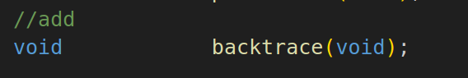

由提示我们在riscv.h中添加获取当前fp寄存器的地址，即栈顶指针，记录栈的起始位置。

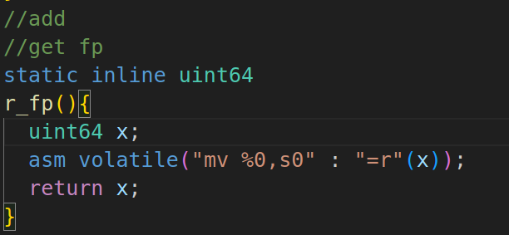

由提示我们书写backtrace函数，这里打印输出是使用栈顶指针固定偏移量（-8）处stackframe，打印输出后将帧指针以固定偏移量（-16）保存。

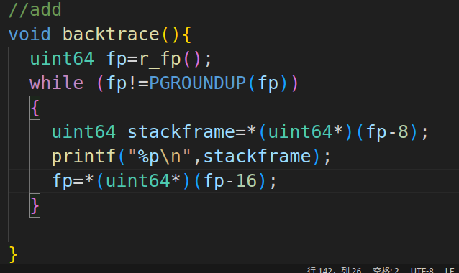

然后在sys_sleep调用如上函数。

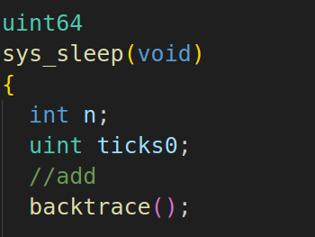

5.2.4 实验中遇到的问题和解决方法

本次实验所遇到的问题较少，主要还是对提示的理解以及提示中的一些专业知识的认识，例如为什么要调用-8和-16的固定偏移量，查询资料后知道-8是返回到的地址，-16是指向上一层的寄存器开始地址。

5.2.5 实验心得

本次实验让我加深了对栈的理解，理解了栈顶-8和-16所代表的含义以及栈帧的理解。一个栈帧的大小不固定，但是至少 16 字节。同时，本次实验为后面alarm的学习做了一定的铺垫，对栈的知识进行了复习。

## 5.3 alarm

5.3.1 实验目的

在本练习中，你将向 xv6 添加一个定期发出警报的功能，因为一个进程使用 CPU 时间的有多又少。这可能对计算绑定很有用。想要限制它们消耗多少 CPU 时间的进程，或者想要计算但又想要定期计算的进程行动。更一般地说，您将实现用户级中断/故障处理程序;您可以使用类似的东西 例如，处理应用程序中的页面错误。解决方案如果它通过了 alarmtest 和 usertests，则是正确的。

您会在 xv6 中找到文件 user/alarmtest.c 存储 库。将其添加到 Makefile。它无法正确编译 直到您添加了 sigalarm 和 sigreturn 系统调用（见下文）。

alarmTest 在 test0 中调用 sigalarm（2， periodic） 来要求内核强制调用 每 2 个刻度到 periodic（），然后旋转一段时间。你 可以在 user/alarmtest.asm 中看到 alarmtest 的汇编代码，其中 调试可能很方便。当 alarmtest 产生这样的输出并且 usertests 也运行时，您的解决方案是正确的 正确：

$ alarmtest

test0 start

........alarm!

test0 passed

test1 start

...alarm!

..alarm!

...alarm!

..alarm!

...alarm!

..alarm!

...alarm!

..alarm!

...alarm!

..alarm!

test1 passed

test2 start

................alarm!

test2 passed

$ usertests

...

ALL TESTS PASSED

$

完成后，您的解决方案将只有几行代码， 但要把它做好可能很棘手。我们将使用 原始存储库中的 alarmtest.c 版本。您可以修改 alarmtest.c 来帮你调试，但要确保原来的 alarmtest 表示所有测试都通过。

5.3.2 实验提示

Test0：

您需要修改 Makefile 以使 alarmtest.c 编译为 xv6 用户程序。

放入 user/user.h 的正确声明是：

int sigalarm(int ticks, void (*handler)());

int sigreturn(void);

更新 user/usys.pl（生成 user/usys.S), kernel/syscall.h 和 kernel/syscall.c 允许 AlarmTest 调用 sigalarm 和 sigreturn 系统调用。

现在，您的sys_sigreturn应该只返回零。

您的 sys_sigalarm（） 应存储闹钟间隔和 指向 PROC 结构中新字段中的处理程序函数的指针（在 kernel/proc.h 中）。

您需要跟踪自 对进程警报的最后一次呼叫（或留到下一次呼叫） 处理器;为此，您需要在 struct proc 中创建一个新字段 太。您可以在 proc.c 的 allocproc（） 中初始化 proc 字段。

每次滴答时，硬件时钟都会强制中断，该中断将被处理 在 kernel/trap.c 的 usertrap（） 中。

您只想在出现以下情况时操作进程的警报滴答声 定时器中断;你想要这样的东西

if(which_dev == 2) ...

仅当进程具有计时器出色。请注意，用户alarm的地址函数可能为 0（例如，在 user/alarmtest.asm 中，periodic 位于 地址 0）。

您需要修改 usertrap（），以便当进程的告警间隔到期，用户进程执行处理程序函数。 当 RISC-V 上的陷阱返回用户空间时，什么决定了 用户空间代码恢复执行的指令地址？

如果你告诉 qemu 使用 gdb 查看陷阱会更容易 仅使用一个 CPU，您可以通过运行

make CPUS=1 qemu-gdb

如果 alarmtest 打印“alarm！”，则您已成功。

Test1/2：

您的解决方案将需要您保存和还原 寄存器---您需要保存和恢复哪些寄存器才能恢复 中断的代码是否正确？（提示：会很多）。

当计时器熄灭时，让 usertrap 在 struct proc 中保存足够的状态 sigreturn 可以正确地返回到 中断的用户代码。

防止对处理程序的重入调用----如果处理程序没有 返回时，内核不应再次调用它。test2 对此进行测试。

5.3.3 实验步骤

首先在proc定义alarm相关字段。

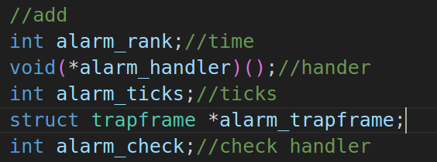

然后添加相关函数并添加系统调用的响应函数。

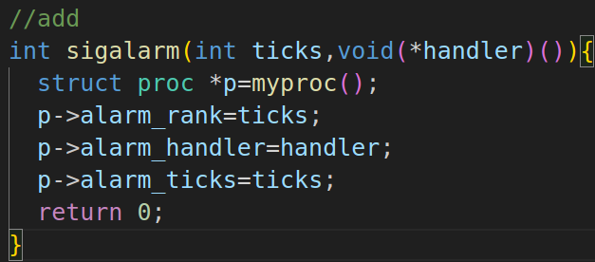

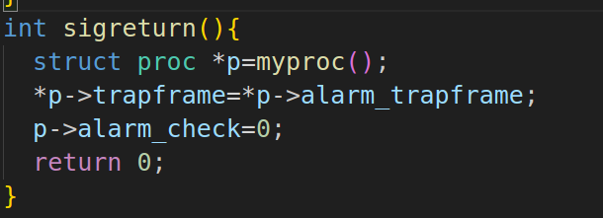

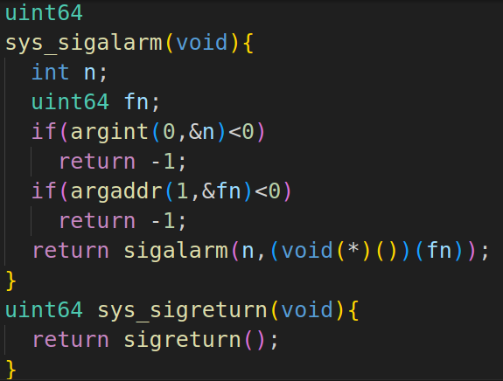

添加初始化和最终释放代码。

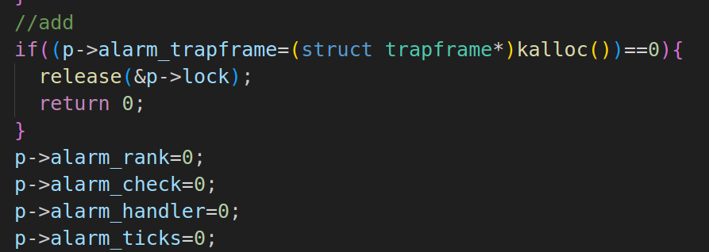

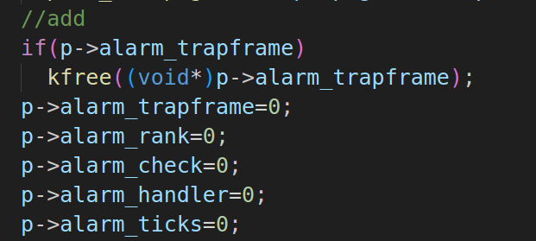

在trap.c中的usertrap进行最终的alarm，这样若进程存在设置的时钟周期会进行倒数，判断小于等于0时会触发时钟，将原本的程序流进行保存，同时设置check标识为1，若check标识已经为1，表示已经进行过记录，直接舍弃。

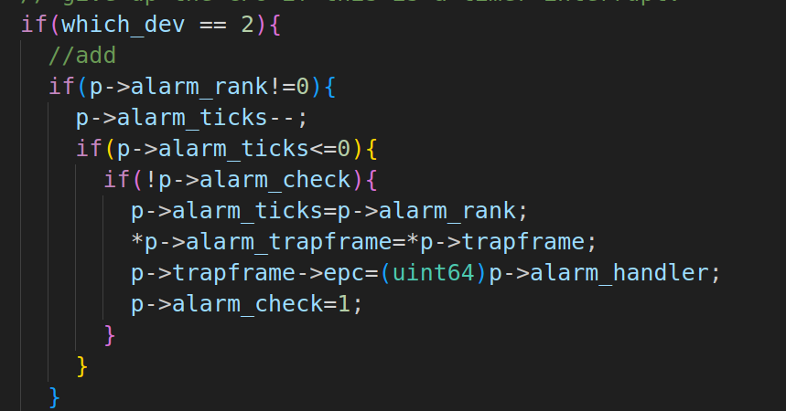

在user目录下进行user.h和user.pl的添加。

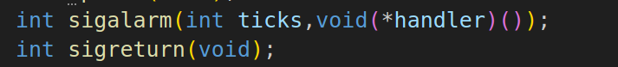

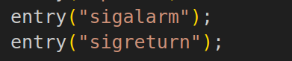

5.3.4 实验中遇到的问题和解决方法

本实验同样多而杂，在进行实验的过程中毫无头绪，因此最终还是学习了他人的学习笔记，资料地址：https://juejin.cn/post/7010653349024366606。之后再次重做时对alarm有了更深的了解，这里设置的时钟也是经过判断将首次倒数为0的进程进行保存而将非首次倒数为0的进程进行舍弃，最后也是完成了本次的实验。

5.3.5 实验心得

本次实验需要实验者十分的细心，同时要在多个函数中进行修改，总的来说，本次实验加深了我对alarm设置的理解，同时也对陷阱的处理有了针对性的了解，知晓了通过时钟方法来跳出用户级陷阱。

## 5.4 make grade验证

通过make grade验证。

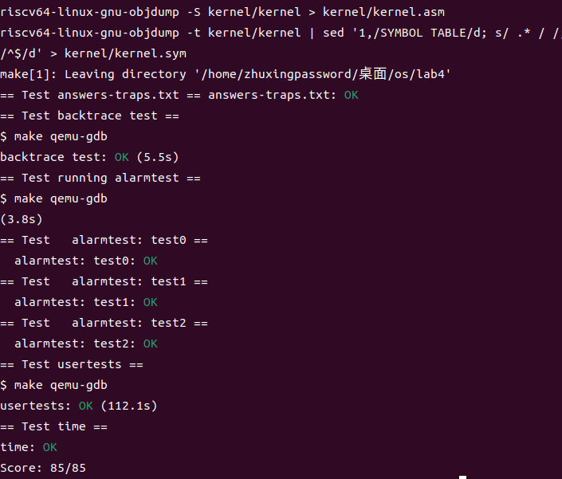

# 6.Lab5：lazy page allocation

实验目的：O/S 可以使用页表硬件的众多巧妙技巧之一是用户空间堆内存的延迟分配。Xv6 应用程序要求 使用 sbrk（） 系统调用的堆内存内核。在内核中我们已经给了你部分函数，sbrk（） 分配物理内存并将其映射到进程的虚拟地址空间。内核可能需要很长时间为大型请求分配和映射内存。例如，考虑一下， 一千兆字节由 262,144 个 4096 字节的页面组成;这是一个巨大的 分配的数量，即使每个分配都很便宜。另外 某些程序分配的内存比实际使用的内存多（例如，到 实现稀疏数组），或在使用前分配内存。 为了让 sbrk（） 在这些情况下更快地完成，复杂的 内核延迟分配用户内存。也就是说，sbrk（） 不分配 物理内存，但只记住哪些用户地址是 分配，并在用户页表中将这些地址标记为无效。 当进程首次尝试使用任何给定的页面时 延迟分配内存时，CPU 会生成页面错误，该错误会 内核通过分配物理内存、将其归零和映射来处理它。在本实验中，你将向 xv6 添加此延迟分配功能。

## 6.1 Eliminate allocation from sbrk()

6.1.1 实验目的

您的第一个任务是从 sbrk（n） 系统中删除页面分配 调用实现，这是 sysproc.c 中的函数 sys_sbrk（）。这 sbrk（n） 系统调用将进程的内存大小增加 n 个字节，并且 然后返回新分配区域的开头（即旧的 大小）。您的新 sbrk（n） 应该只是增加进程的大小 （myproc（）->sz） by n 并返回旧大小。它不应该分配内存 -- 所以你应该删除对 growproc（） 的调用（但你仍然需要 增加进程的大小！

进行此修改，启动 xv6，然后键入 echo hi to the shell。 您应该看到如下内容：

init: starting sh

$ echo hi

usertrap(): unexpected scause 0x000000000000000f pid=3

sepc=0x0000000000001258 stval=0x0000000000004008

va=0x0000000000004000 pte=0x0000000000000000

panic: uvmunmap: not mapped

“usertrap（）： ...”消息来自 trap.c 中的用户陷阱处理程序; 它捕获了一个不知道如何处理的异常。做 确保您了解此页面错误发生的原因。“stval=0x0..04008" 表示导致页面错误的虚拟地址是 0x4008。

6.1.2 实验提示

见上

6.1.3 实验步骤

修改sysproc.c中的函数sys_sbrk（）即可，去除growproc（）。

6.1.4 实验中遇到的问题和解决方法

本次实验较为简单，只需删除某个函数即可，因此并未遇到什么问题。

6.1.5 实验心得

本次实验较为简单，让我熟悉了一下延迟分配的函数。

## 6.2 Lazy allocation

6.2.1 实验目的

修改 trap.c 中的代码以响应来自用户空间的页面错误 通过在故障处映射新分配的物理内存页 地址，然后返回用户空间让进程 继续执行。您应该在之前添加代码 生成“usertrap（）...”的 printf 调用消息。 修改您需要的任何其他 xv6 内核代码，以便 让 Echo Hi 开始工作。

6.2.2 实验提示

您可以通过查看是否 r_scause（） 在 usertrap（） 中是 13 或 15。

r_stval（） 返回 RISC-V stval 寄存器， 其中包含虚拟导致页面错误的地址。

从vm.c 中的 uvmalloc（） 窃取代码，这就是 sbrk（） 调用（通过 GrowProc（））。您需要调用 kalloc（） 和 mappages（）。

使用 PGROUNDDOWN（va） 对出错虚拟地址进行舍入下到页面边界。

uvmunmap（） 会panic;修改它，如果某些页面未映射，则不会panic。

如果内核崩溃，请在 kernel/kernel.asm 中查找 sepc

使用 pgtbl lab 中的 vmprint 函数打印页表的内容。

如果看到错误“incomplete type proc”，请包括“spinlock.h”，然后包含“proc.h”。

6.2.3 实验步骤

首先修改trap.c中的usertrap函数，判断r_scause返回时13或15时进行物理内存的分配并在页表中建立映射。

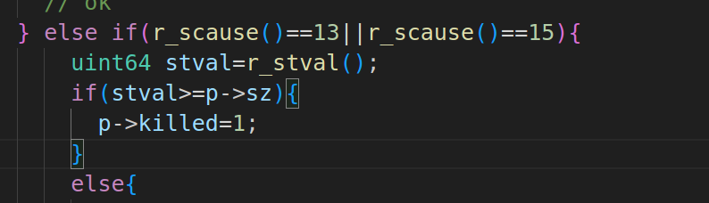

然后修改uvmunmap，在进程销毁时对未分配实际物理页的虚拟地址不做处理，改为continue。

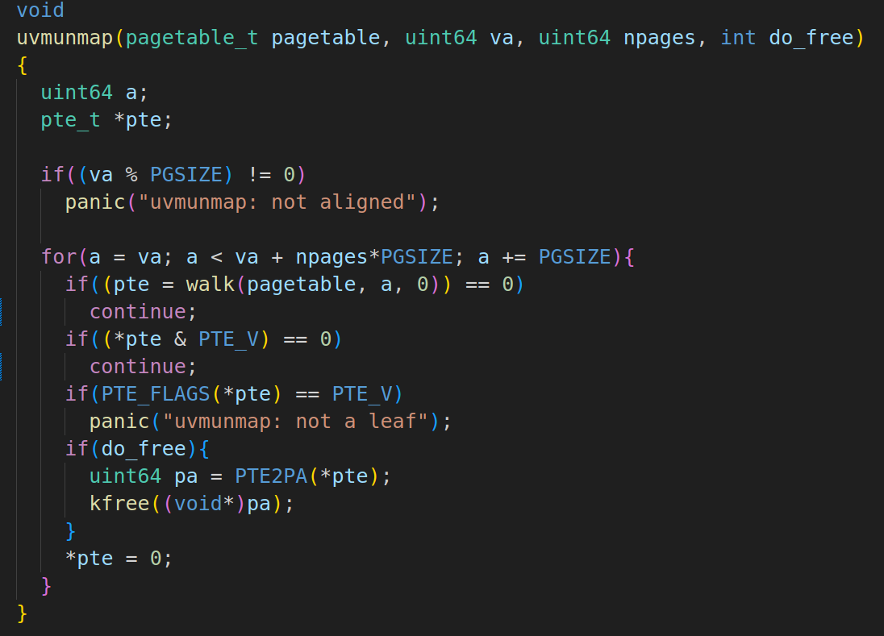

6.2.4 实验中遇到的问题和解决方法

本次实验跟随提示完成，首先将返回13或15时进行了修改，然后就是在uvmunmap中修改为continue而不是panic，本次实验中遇到的问题在于如何进行修改，如何分配物理内存等，但最后都一一解决。

6.2.5 实验心得

本次实验跟随提示完成，对虚拟内存和分配物理内存有了更深的认识，同时也对uvmunmap等函数有了一定的了解。

## 6.3 Lazytests 和 Usertests

6.3.1 实验目的

我们为您提供了 lazytests，这是一个 xv6 用户程序， 测试一些可能给懒惰内存分配器带来压力的特定情况。 修改内核代码，使所有 lazytests 和 usertests 都通过。

6.3.2 实验提示

处理 sbrk（）的负参数。

如果进程在虚拟内存地址上出现页面错误，则终止进程当高于任何使用 sbrk（） 分配的。

在 fork（） 中正确处理父子内存副本。

处理进程传递有效地址的情况 来自 sbrk（） 对系统调用（如 read或write），但内存 该地址尚未分配。

正确处理内存不足：如果 kalloc（） 在 页面错误处理程序，终止当前进程。

处理用户堆栈下无效页面上的错误。

6.3.3 实验步骤

首先进行函数sys_sbrk的修改。

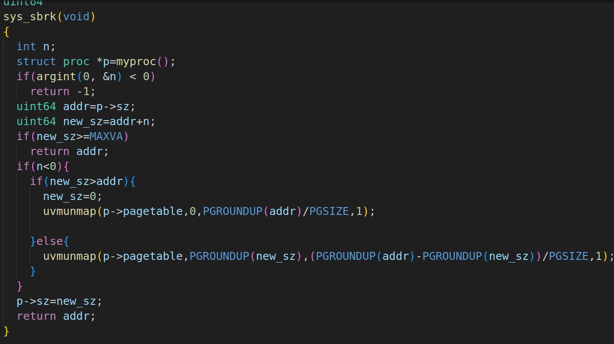

再修改uvmcopy让进程fork时对未分配实际物理页的虚拟地址不做处理。

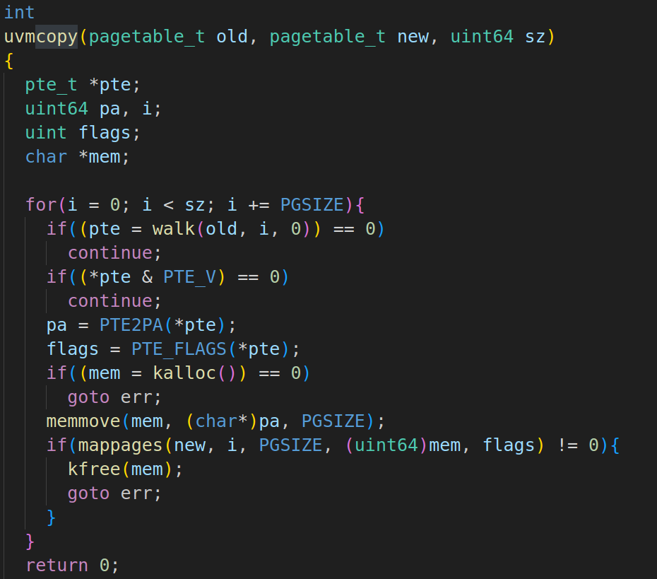

在vm.c中添加部分头文件。

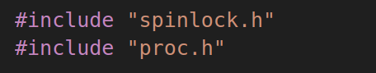

添加两个函数，uvmlazytouch表示分配物理内存并建立映射，uvmshouldtouch表示检测是否为需要被touch进行延迟分配的地址。

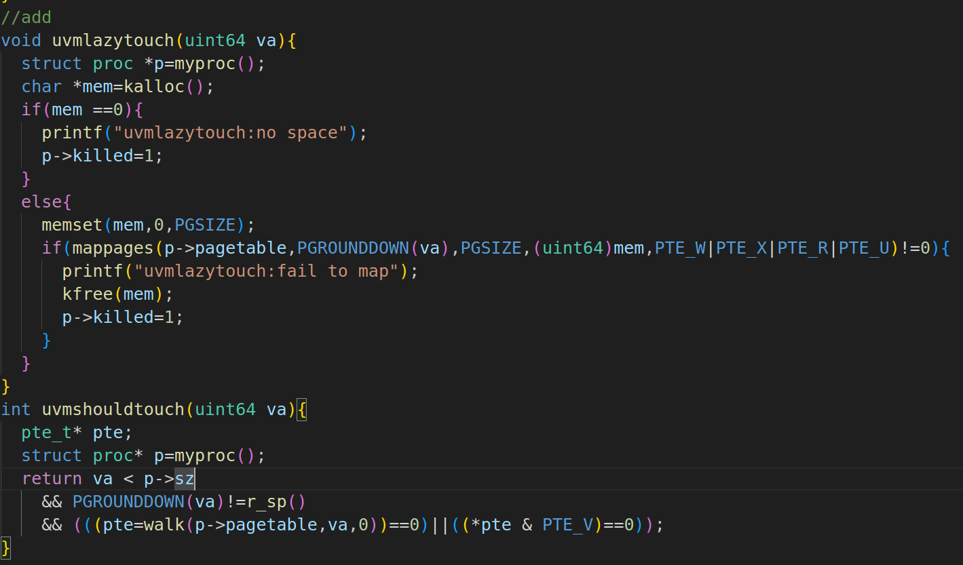

修改copyout和copyin，保证使用分配物理页的虚拟地址。

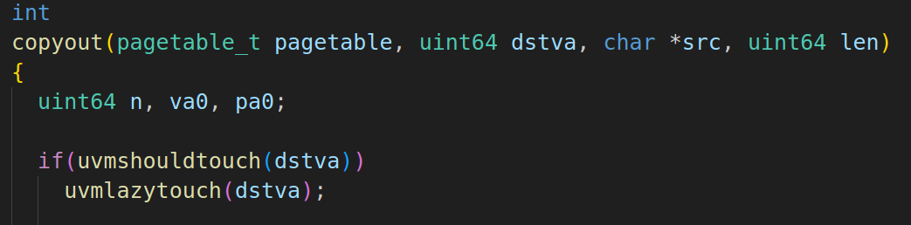

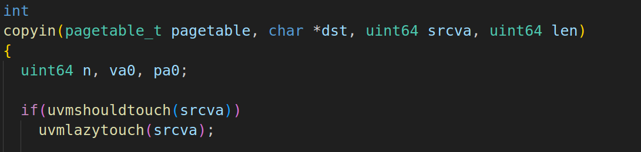

6.3.4 实验中遇到的问题和解决方法

本次实验遇到的问题主要为跟随提示处理各种参数和错误处理，要求我要非常细心，对于sbrk等函数对系统的调用情况要多方面考虑，同时正确处理内存不足的情况。

6.3.5 实验心得

本次实验我经过提示完成了大部分内容，但对于错误处理，我总会卡住，因此本次实验很好地训练了我寻找错误的能力，同时通过编译函数来达到简化步骤的目的。

总的来说，本次实验让我对xv6系统有了很好的一个认识，了解了更多内核相关的函数知识。

## 6.4 make grade验证

通过make grade验证。

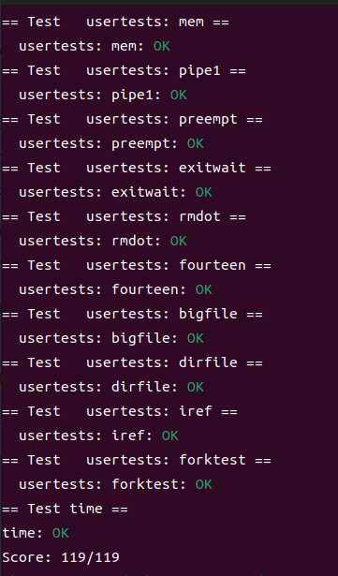

# 7.Lab6：Copy-on-Write Fork for xv6

实验目的：虚拟内存提供了一个间接级别：内核可以 通过将 PTE 标记为无效或只读来拦截内存引用， 导致页面错误， 并且可以通过修改 PTE 来更改地址的含义。 计算机系统中有一句话说，任何系统问题都可能是 以间接水平求解。懒惰分配实验室提供了一个 例。本实验探讨了另一个示例：复制写入 fork

## 7.1 Implement copy-on write

7.1.1 实验目的

您的任务是在 xv6 内核中实现写入时复制的分支。如果修改后的内核同时执行 cowtest 和 usertests，则完成程序成功。

这是一个合理的攻击计划。

修改 uvmcopy（） 以将父级的物理页面映射到 子，而不是分配新页面。PTE中的明确PTE_W 孩子和父母。

修改 usertrap（） 以识别页面错误。当页面错误时 出现在 COW 页面上，使用 kalloc（） 分配一个新页面，复制旧的 页面到新页面，并在设置PTE_W的 PTE 中安装新页面。

确保在最后一个 PTE 时释放每个物理页面 对它的提及消失了——但不是以前。 一个好方法是为每个物理页面保留一个“引用计数” 引用该页面的用户页表的数量。 当 kalloc（） 分配页面时，将页面的引用计数设置为 1。 增加页面的引用计数 当 fork 导致子项共享页面时，以及 每次任何进程丢弃时减少页面计数 页表中的页面。kfree（） 应该只将一个页面放回自由列表 如果其引用计数为零。 可以将这些计数保存在固定大小的整数数组中。 您必须制定一个方案来为数组编制索引，并 如何选择其尺寸。例如，您可以为数组编制索引 将页面的实际地址除以 4096，然后给出 数组 元素的数量等于最高物理 kinit（） 放置在免费列表中的任何页面的地址 kalloc.c.

修改 copyout（） 以使用与遇到 COW 页面时的页面错误相同。

7.1.2 实验提示

惰性页面分配实验室可能使您熟悉了 与写入时复制相关的 XV6 内核代码。但是，您 不应将此实验建立在惰性分配解决方案的基础上;相反 请按照上述说明从 XV6 的新副本开始。

有一种方法可以记录每个 PTE，无论它是否是有用的 COW 映射。您可以在 RISC-V PTE 用于此。

UserTests 探索 CowTest 不测试的场景， 因此，不要忘记检查所有测试是否都通过了。

页表标志的一些有用的宏和定义位于riscv.h 。

如果发生 COW 页面错误并且没有可用内存，则该过程应该被杀。

7.1.3 实验步骤

本实验首先在riscv.h的宏定义中进行新一个定义。

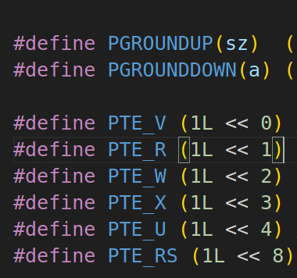

然后在usertrap函数中添加错误处理，若内存不足则杀死进程。



在uvmcopy中添加部分语句使在赋值父进程的内存到子进程时建立映射而非复制数据，同时清除PTE_W标志，让页面只读。

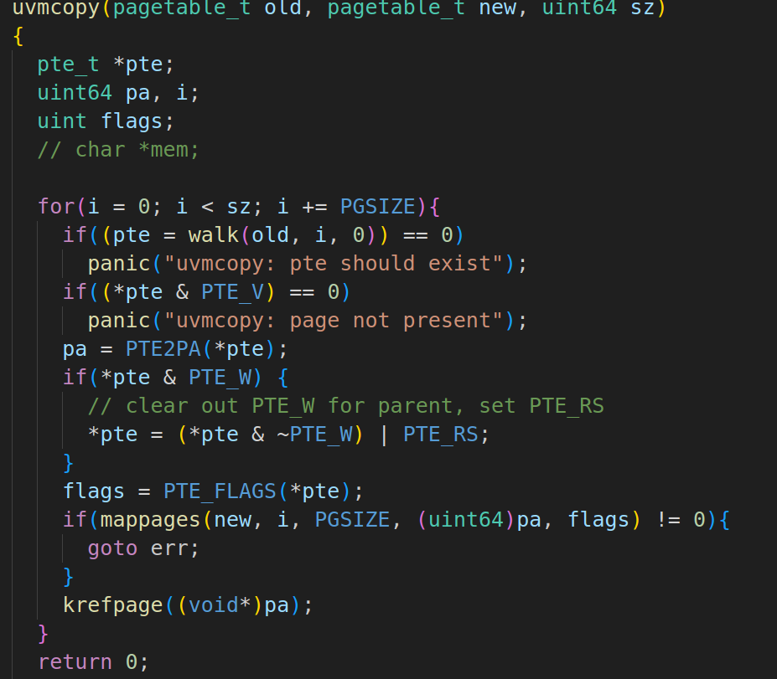

在copyout中也应手动添加检测代码，检测和复制我们新编译一个。

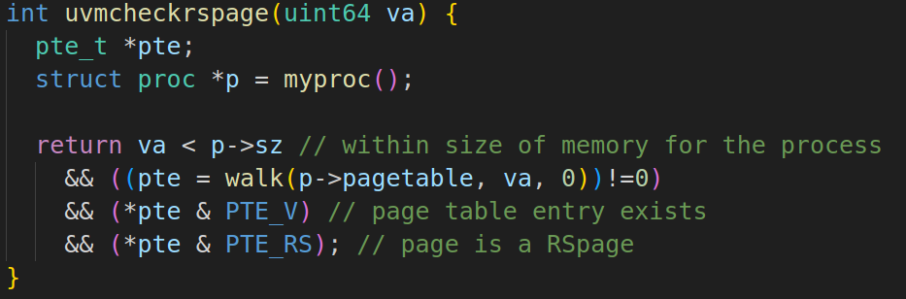

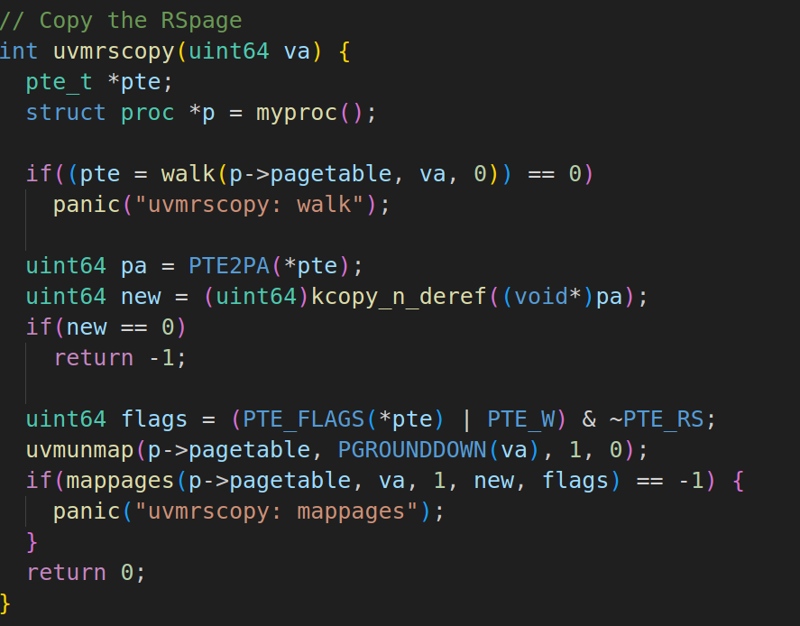

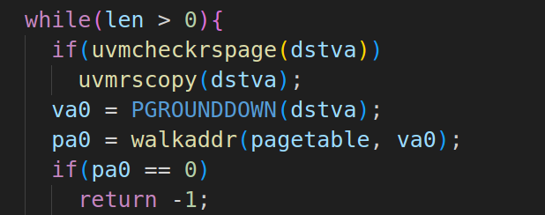

在kalloc函数中初始化新分配的物理页引用为1，这里还需定义全局变量和锁。

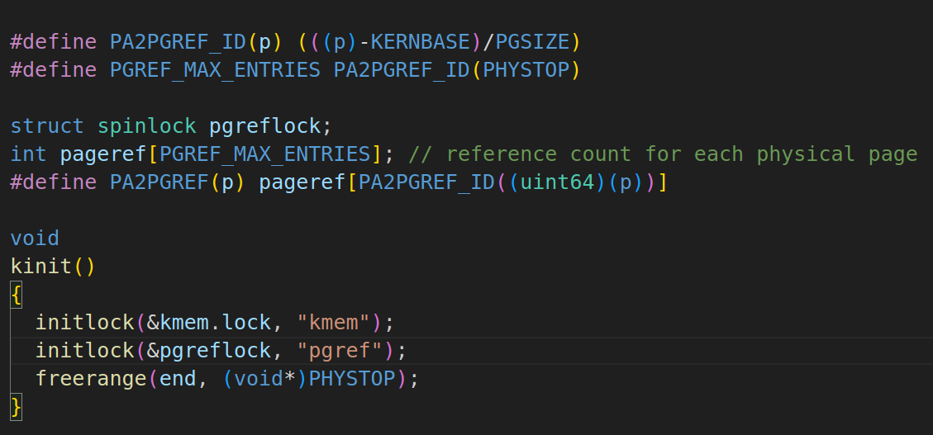

当引用小于等于1时直接返回本身，否则分配新的内存页并进行复制和内存的释放。

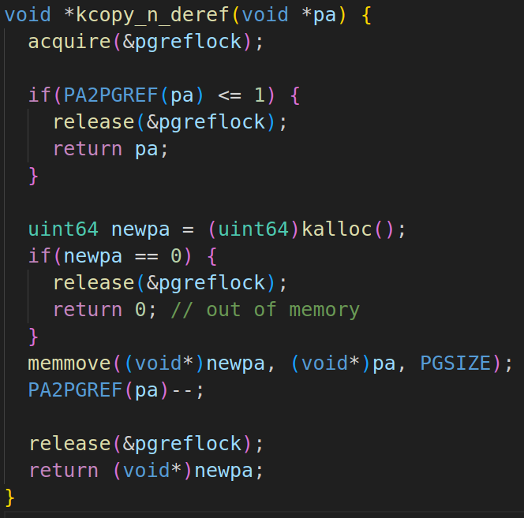

进行page的计数。

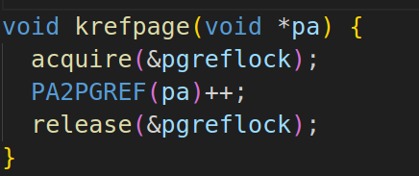

7.1.4 实验中遇到的问题和解决方法

本次实验存在一定的难度，总的来说难度大多在于理清其中的逻辑，例如举一个fork后exec的例子：首先，父进程分配物理页p，p引用为1，fork后p引用为2，修改p时发现异常进行p的复制，子进程exec为p上锁，然后释放旧的页，同时释放p时引用次数减1，目前为1，父进程此时也对p进行了复制，发现已经p存在锁，则直接丢弃旧的页p的引用。至此，旧的页已被释放且都未被引用。

因此，为了理清逻辑，我参考了一下网上的学习笔记，笔记地址：https://juejin.cn/post/7015477978666631182。

7.1.5 实验心得

本次实验难度较大，理解其中的逻辑至关重要，对于页的写时复制，其重点在于推迟分配物理内存，等到真正使用时再进行分配，而具体的实现则是让父进程页设置为只读，物理内存映射给子进程，同时进行标记，子进程要向物理页写数据时引发页错误，然后分配新的物理页并将原物理页数据进行复制，修改子进程页的写标记，最后释放页面时查看引用计数为0后进行释放。

本次实验让我收获颇多，明白了写时复制的优缺点和具体原理实现，也让我对xv6系统了解更深了。

## 7.2 make grade验证

通过make grade验证。

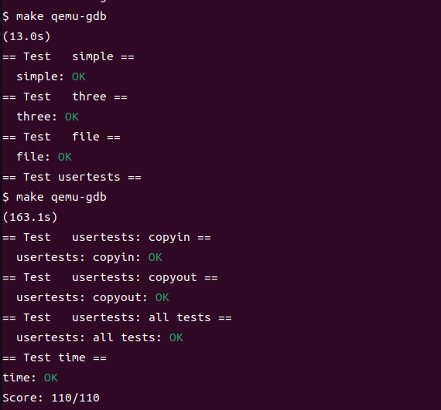

# 8.Lab7：Multithreading

实验目的：本实验将介绍多线程。你会 在用户级线程包中实现线程之间的切换， 使用多个线程来加速程序，并实现屏障。

## 8.1 Uthread: switching between threads

8.1.1 实验目的

在本练习中，您将设计上下文切换机制 用户级线程系统，然后实现它。启动后，您的 xv6 有两个文件 user/uthread.c 和 user/uthread_switch.S 和 Makefile 中用于构建 uthread 的规则程序。uthread.c 包含大部分用户级线程包， 以及三个简单测试线程的代码。 线程包缺少一些用于创建线程和切换的代码、线程之间。

你的工作是想出一个计划来创建线程和保存/恢复 寄存器以在线程之间切换，并实现该计划。 完成后，make grade 应该表示您的解决方案通过了 uthread 测试。

完成后，您应该会在以下情况下看到以下输出 在 xv6 上运行 uthread（三个线程可能从 不同的顺序）：

$ make qemu

...

$ uthread

thread_a started

thread_b started

thread_c started

thread_c 0

thread_a 0

thread_b 0

thread_c 1

thread_a 1

thread_b 1

...

thread_c 99

thread_a 99

thread_b 99

thread_c: exit after 100

thread_a: exit after 100

thread_b: exit after 100

thread_schedule: no runnable threads

$

此输出来自三个测试线程，每个测试线程都有 一个循环，用于打印一行，然后将 CPU 交给 其他线程。

但是，此时，如果没有上下文切换代码，您将看到 无输出。

您需要在 user/uthread.c 中向 thread_create（） 和 thread_schedule（） 添加代码， 并在 user/uthread_switch 中thread_switch。S. 一个目标是确保当 thread_schedule（） 运行给定的 线程第一次，线程执行 传递给 thread_create（） 的函数，在其自己的堆栈上。 另一个目标是确保thread_switch保存 被切换的线程的寄存器将恢复寄存器 ，并返回到 后一个线程的指令在最后停止的地方。 你会 必须决定在哪里保存/恢复寄存器;修改结构线程以保存寄存器是一个很好的计划。 您需要在thread_schedule中添加对thread_switch的呼叫; 你可以传递任何你需要thread_switch的参数， 但目的是从线程 T 切换到 next_thread。

8.1.2 实验提示

thread_switch只需要保存/恢复 被调用者保存寄存器。为什么？

您可以在 user/uthread.asm 中看到 uthread 的汇编代码，其中 调试可能很方便。

要测试您的代码，使用 riscv64-linux-gnu-gdb 单步完成您的thread_switch可能会有所帮助。

8.1.3 实验步骤

首先借鉴swtch.S添加在uthread_switch.S。

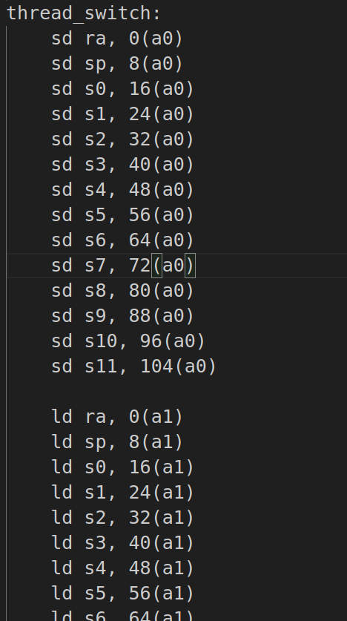

从proc.h中借鉴context结构体并将其复制到uthread.c中。

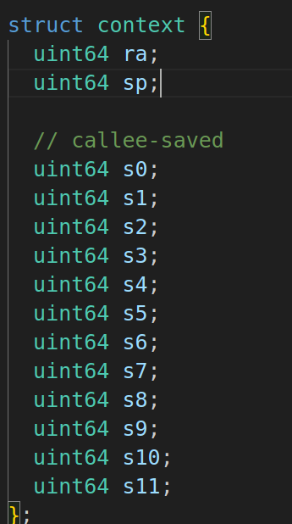

然后在thread_schedule和thread_create函数中进行补充。

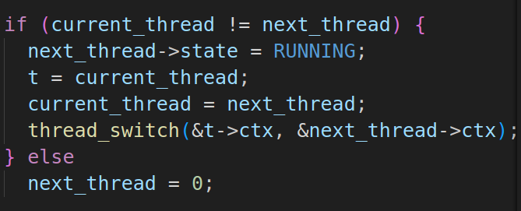

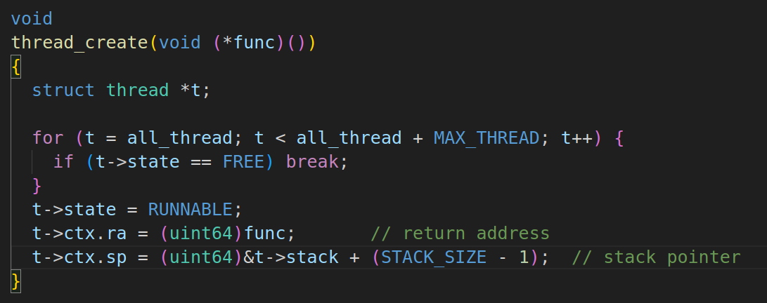

8.1.4 实验中遇到的问题和解决方法

本次实验虽然根据提示知道要做什么，但具体怎么做还是有些困惑，因此我进行了源码的比较学习和网页笔记资料的学习。

这里在thread_schedule函数中添加了switch进行上下文的切换，而在thread_create中则是添加了ra和sp的设置，ra指向的地址即为线程函数的地址，而sp让线程拥有了自己独立的栈，也就是独立的执行流。

8.1.5 实验心得

本次实验不复杂，但是大多针对线程的函数，经过本次实验，我对线程函数的理解更深了，也对了解到了xv6系统如何实现用户线程，知晓了每个用户进程只有一个用户线程，对应一个页表，线程间不会共享内存，每个用户线程则是对应一个内核线程，所有内核线程使用同一张内核页表，内核线程会共享内存。

## 8.2 Using threads

8.2.1 实验目的

在本作业中，您将探索并行编程，使用哈希表的线程和锁。您应该在 一台真正的 Linux 或 MacOS 计算机（不是 xv6，不是 qemu），具有多个 核心。最新的笔记本电脑都具有多核处理器。

8.2.2 实验提示

文件 notxv6/ph.c 包含一个简单的哈希表，该表 如果从单个线程使用，则正确，但从 多个线程。 在您的主 xv6 目录（也许是 ~/xv6-labs-2020）中， 键入以下内容：

$ make ph

$ ./ph 1

请注意，要构建 ph，Makefile 使用操作系统的 gcc，而不是 6.S081 工具。 ph 的参数指定 对哈希表执行 put 和 get 操作。 运行一段时间后，ph 1 将产生类似的输出 对此：

100000 puts, 3.991 seconds, 25056 puts/second

0: 0 keys missing

100000 gets, 3.981 seconds, 25118 gets/second

您看到的数字可能与此示例输出相差一个系数 两个或更多，具体取决于您的计算机速度有多快，是否具有 多个内核，以及它是否忙于做其他事情。

PH值运行两个基准测试。首先，它向 通过调用 put（） 进行哈希表，并在 每秒放数。it 从哈希表中获取密钥 使用 get（）。它打印本应是的数字键 在哈希表中，由于看跌但缺失，并打印它每秒实现的获取数。

您可以告诉 ph 使用其来自多个的哈希表 线程，同时给它一个大于一。尝试 ph 值 2：

$ ./ph 2

100000 puts, 1.885 seconds, 53044 puts/second

1: 16579 keys missing

0: 16579 keys missing

200000 gets, 4.322 seconds, 46274 gets/second

此 ph 2 输出的第一行表示当两个 线程同时向哈希表添加条目，它们实现每秒 53,044 次插入的总速率。这就是关于 运行 pH 值 1 时单线程速率的两倍。这是一个出色的“并行加速”，大约是 2 倍， 尽可能多地希望（即两倍 内核每单位时间产生两倍的工作量）。

但是，显示 16579 键丢失的两行表示 大量本应在哈希表中的键没有 那里。也就是说，看跌期权应该将这些键添加到哈希值中 表，但出了点问题。 看看 notxv6/ph.c，特别是 put（） 和 insert（）。

为什么缺少密钥 有 2 个线程，但没有 1 个线程？识别 具有 2 个线程的事件，可能导致密钥丢失。 提交您的序列，并附上简短的answers-thread.txt说明

若要避免此事件序列，请插入 lock 和 unlock 语句 in put 和 get in notxv6/ph.c 以便 缺少的键数始终为 0，有两个线程。相关 pthread 调用包括：

pthread_mutex_t lock; // declare a lock

pthread_mutex_init(&lock, NULL); // initialize the lock

pthread_mutex_lock(&lock); // acquire lock

pthread_mutex_unlock(&lock); // release lock

当 make grade 说你的代码通过了 ph_safe 测试时，你就完成了， 这需要两个线程的零丢失键。 在这一点上，未通过ph_fast测试是可以的。

别忘了打电话给 pthread_mutex_init（）。 首先使用 1 个线程测试代码，然后使用 2 个线程测试代码。 它是否正确（即您是否消除了丢失的密钥？是否 双线程版本实现并行加速（即更多总 单位时间工作）相对 到单线程版本？

在某些情况下，并发 put（） 它们在 哈希表，因此不需要锁来防范 彼此。 你能不能改变ph.c来利用这种情况来获得平行 某些 put（） 的加速？ 提示：每个哈希桶的锁怎么样？

修改代码，使某些 put 操作并行运行 同时保持正确性。 当 make grade 说你的代码通过时，你就完成了 ph_safe和ph_fast测试。 ph_fast测试要求两个线程的产量至少是每秒多次放置为一个线程。

8.2.3 实验步骤

本次实验由提示知我们要先对put和get函数加锁。

首先设置一个全局变量代表锁。

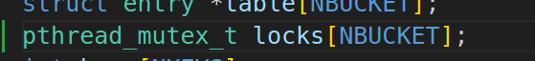

然后对put和get函数进行锁的增加和解开。

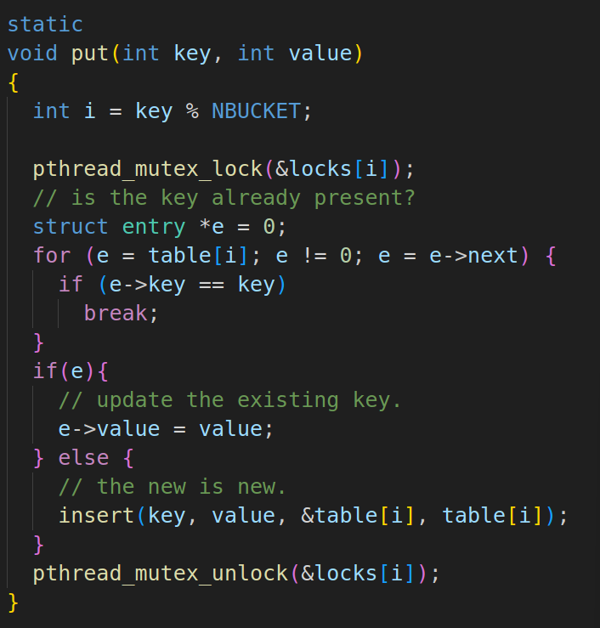

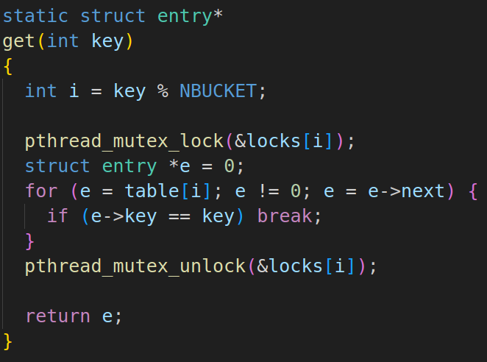

最后在main函数中添加for循环进行锁的初始化和释放。

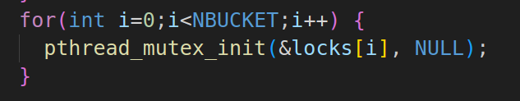

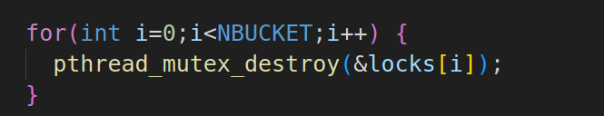

8.2.4 实验中遇到的问题和解决方法

本次实验根据提示明白是对get和put进行一定的补充，采用锁的方式进行修改，然后也不能忘了在main函数中添加锁的初始化和释放，添加后即可。

8.2.5 实验心得

本次实验难度尚可，主要是阅读源码和添加锁。实验开始前首先要学习pthread库，了解其中的一些函数，以便正常使用线程和锁，这里考验了我阅读源码的能力，之后进行运行时要注意添加锁进行资源的保护，防止线程之间进行竞争导致key missing。

本次实验加深了我对锁的认识，让我明白对于多线程编程，我们要时刻注意资源的有序利用，要保证不互斥，避免死锁。

## 8.3 Barrier

8.3.1 实验目的

在此作业中，你将实现一个barrier： 一个点应用程序，所有参与线程必须等待，直到所有其他参与线程到达。

8.3.2 实验提示

你必须处理一连串的障碍呼叫， 我们称之为一个回合。bstate.round 记录当前轮次。你 每次都应该递增 bstate.round 线程已到达障碍。

您必须处理一个线程在循环中争先恐后的情况 其他人已经离开了屏障。特别是，您正在重复使用 bstate.nthread 变量从一轮到下一轮。确保线程 离开障碍并绕着循环比赛不会增加 bstate.nthread，而上一轮仍在使用它。

8.3.3 实验步骤

本次实验通过利用pthread提供的方法实现barrier功能。

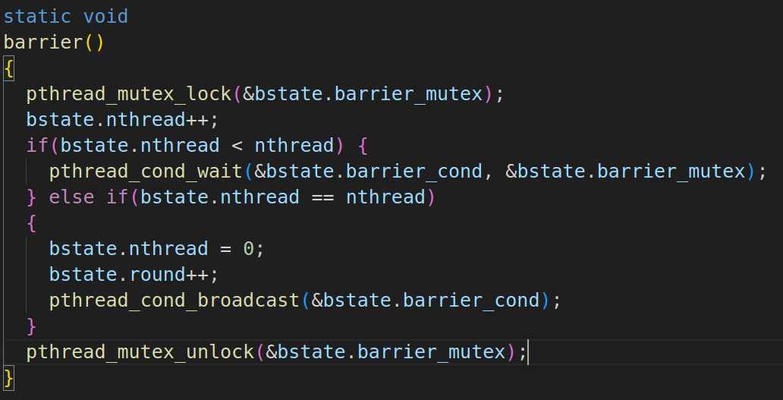

8.3.4 实验中遇到的问题和解决方法

本次实验主要是对pthread库中函数的应用，这里使用了pthread_cond_wait、pthread_cond_broadcast函数，这两个函数即为等待和进行唤醒，了解其中的原理后便能完成这一实验

8.3.5 实验心得

本次实验中主要是对pthread_cond_wait、pthread_cond_broadcast函数的运用，其中前者表示等待，后者表示唤醒。通过本次实验，我了解到了如何实现线程屏障，保证了各个线程之间的同步问题，也让我对锁更加的了解了

## 8.4 make grade验证

通过make grade验证。

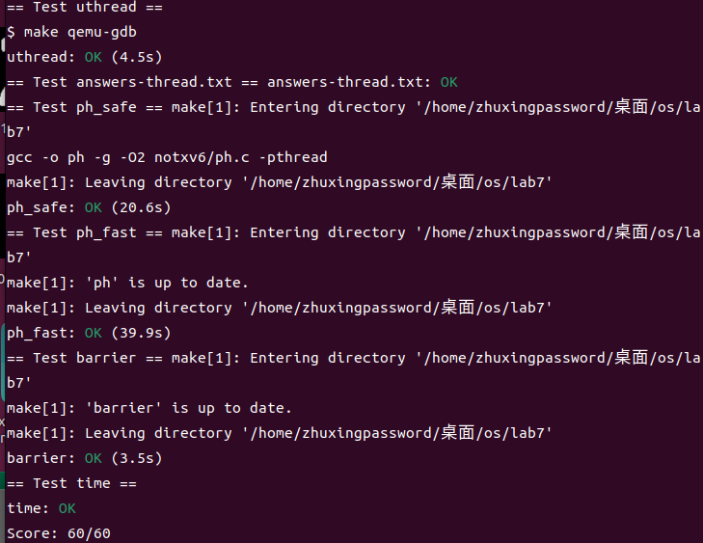

# 9.Lab8：locks

实验目的：在本实验中，您将获得重新设计代码的经验。多核并行性差的常见症状是机器的高锁争用。提高并行度通常涉及更改数据结构和锁定策略，以便减少锁的争用。

## 9.1 Memory allocator

9.1.1 实验目的

程序 user/kalloctest 强调 xv6 的内存分配器：三个进程会扩大和缩小其地址空间，从而导致许多 调用 Kalloc 和 Kfree。Kalloc 和 kfree 获取 kmem.lock。Kalloctest 打印（如“#fetch-and-add”）的数量 由于尝试获取锁而导致的 Acquire 中的循环迭代 另一个核心已经拥有，用于 KMEM 锁和其他一些锁。 acquire 中的循环迭代次数是锁争用的粗略度量。 kalloctest 的输出看起来与此类似 在完成实验之前：

$ kalloctest

start test1

test1 results:

--- lock kmem/bcache stats

lock: kmem: #fetch-and-add 83375 #acquire() 433015

lock: bcache: #fetch-and-add 0 #acquire() 1260

--- top 5 contended locks:

lock: kmem: #fetch-and-add 83375 #acquire() 433015

lock: proc: #fetch-and-add 23737 #acquire() 130718

lock: virtio_disk: #fetch-and-add 11159 #acquire() 114

lock: proc: #fetch-and-add 5937 #acquire() 130786

lock: proc: #fetch-and-add 4080 #acquire() 130786

tot= 83375

test1 FAIL

acquire 为每把锁维护 调用以获取该锁，以及 Acquire 中的循环尝试但未能设置锁定的次数。 KallocTest 调用 导致内核打印 KMEM 和 BCache 锁（这是本实验的重点）和 最有争议的 5 把锁。如果存在锁争用， 获取循环迭代的次数会很大。 系统调用返回 KMEM 和 BCache 锁的循环迭代次数之和。

对于此实验，您必须使用具有多个 核心。如果您使用正在执行其他操作的计算机，则 Kalloctest 打印的计数将是无稽之谈。您可以使用专用的 Athena 工作站或您自己的笔记本电脑，但不要使用拨号机。

kalloctest 中锁争用的根本原因是 kalloc（） 有一个 单一免费列表，由单一锁保护。移除锁 争用时，您将不得不重新设计内存分配器以避免 一个锁和列表。基本思想是维护一个自由列表 每个 CPU，每个列表都有自己的锁。分配和释放不同 CPU 可以并行运行，因为每个 CPU 都将在 不同的列表。主要的挑战将是处理此案 其中一个 CPU 的空闲列表是空的，但另一个 CPU 的空闲列表是空的 记忆;在这种情况下，一个 CPU 必须“窃取”另一个 CPU 的一部分 CPU 的空闲列表。偷窃可能会引入锁争用，但 希望不会频繁。

你的工作是实现每个 CPU 的空闲列表，并在 CPU 的空闲列表是空的。 您必须为所有以“kmem”开头的锁名称命名。 也就是说，您应该为每个锁调用 initlock， 并传递以“kmem”开头的名称。 运行 kalloctest 以查看您的 实施减少了锁争用。检查它是否仍可分配 所有内存，运行 usertests sbrkmuch。您的输出将如下所示， 尽管 KMEM 锁上的争用总数大大减少 具体数字会有所不同。确保 usertests 中的所有测试都通过。

9.1.2 实验提示

您可以使用 kernel/param.h 中的常量 NCPU

让 freerange 将所有可用内存提供给 CPU 运行自由放养。

函数 cpuid 返回当前核心编号，但 只有在以下情况下调用它并使用其结果是安全的 中断已关闭。您应该使用 push_off（） 和 pop_off（） 来转动 断断续续地中断。

查看 kernel/sprintf.c 中的 snprintf 函数，了解字符串格式设置思路。不过，可以将所有锁命名为“kmem”。

9.1.3 实验步骤

拆分kmem中的空闲内存链表来降低锁竞争，因此对kalloc.c进行修改。

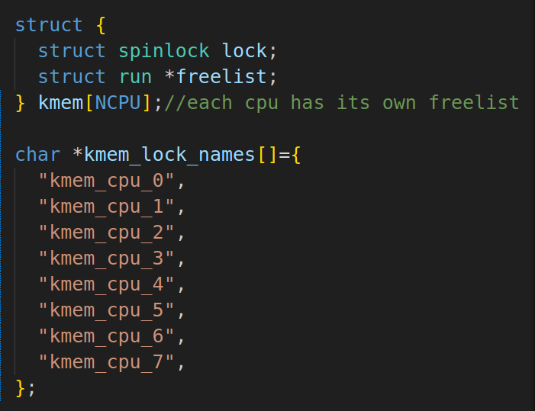

然后对初始化行一定的修改。

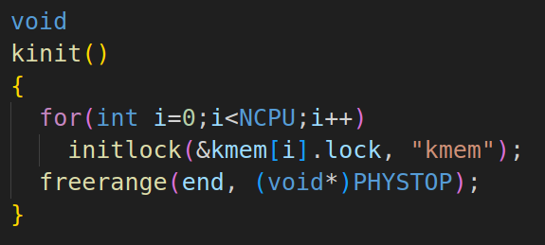

对释放空间同理。

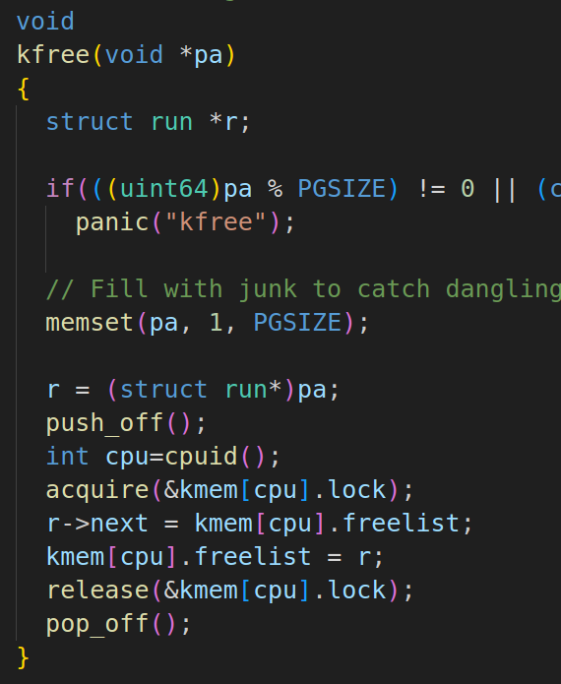

对kalloc也要进行修改。

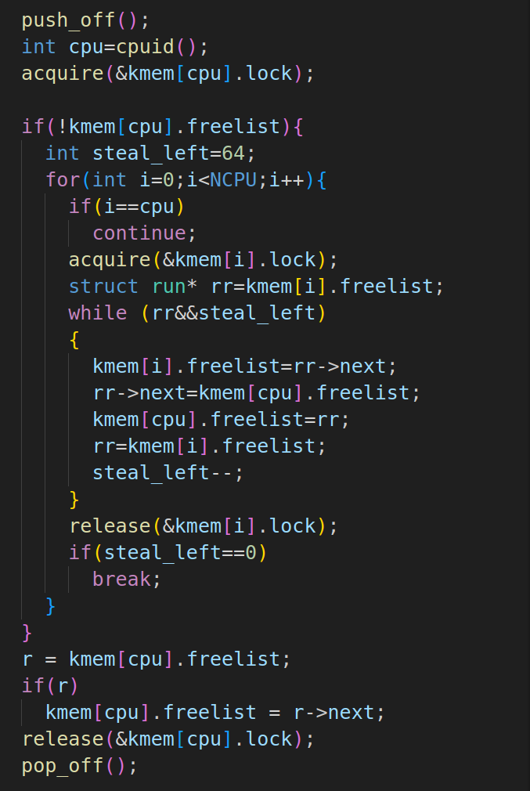

9.1.4 实验中遇到的问题和解决方法

本次实验较为复杂，主要是对锁和链表的修改，因为无论是分配物理页或者释放物理页，修改是多步操作，为了保持多线程的一致性，我们要加锁进行限制，因此我们对分配和释放物理页都进行的锁的添加，当内存不足时，我们选择从其它cpu选择64页进行取用。

9.1.5 实验心得

本次实验主要是理清其中的逻辑，本次实验提示并没给的十分明确，但大体的脉络便是添加锁，总的来说，本次实验让我对其中页数的选择和锁的添加有了一个更为深刻的认识，也使我了解了锁在这里的用处。

## 9.2 Buffer cache

9.2.1 实验目的

这一半的赋值独立于前半部分; 无论你是否在这半部分工作（并通过测试） 已经完成了上半场。

如果多个进程大量使用文件系统，它们 可能会争夺 bcache.lock，它保护磁盘块 在 kernel/bio.c 中缓存。BCacheTest 创建 重复读取不同文件的多个进程 为了在 bcache.lock 上产生争用; 其输出如下所示（在完成本实验之前）：

$ bcachetest

start test0

test0 results:

--- lock kmem/bcache stats

lock: kmem: #fetch-and-add 0 #acquire() 33035

lock: bcache: #fetch-and-add 16142 #acquire() 65978

--- top 5 contended locks:

lock: virtio_disk: #fetch-and-add 162870 #acquire() 1188

lock: proc: #fetch-and-add 51936 #acquire() 73732

lock: bcache: #fetch-and-add 16142 #acquire() 65978

lock: uart: #fetch-and-add 7505 #acquire() 117

lock: proc: #fetch-and-add 6937 #acquire() 73420

tot= 16142

test0: FAIL

start test1

test1 OK

您可能会看到不同的输出，但 bcache 锁的 acquire 循环迭代次数将很高。 如果你看一下 kernel/bio.c 中的代码，你会看到 bcache.lock 保护缓存块缓冲区的列表， 每个块缓冲区中的引用计数 （b->refcnt） 以及 缓存块（b->dev 和 b->blockno）。

修改块缓存，使获取循环迭代次数 对于所有锁，运行 bcachetest 时，bcache 接近于零。 理想情况下，块中涉及的所有锁的计数之和 cache 应为零，但如果总和小于 500 也没关系。 修改 bget 和 brelse，以便并发查找和发布 bcache 中的不同块不太可能发生冲突 在锁上（例如，不必全部等待 bcache.lock）。 您必须保持不变性，即 每个块的大多数副本都会被缓存。完成后，您的 输出应类似于下面显示的输出（尽管不完全相同）。 确保用户测试仍通过。完成后，Make Grade 应该会通过所有测试。

9.2.2 实验提示

阅读 xv6 书籍（第 8.1-8.3 节）中对块缓存的描述。

可以使用固定数量的存储桶，而不调整存储桶的大小 动态哈希表。使用 质数 存储桶（例如，13）以减少哈希冲突的可能性。

在哈希表中搜索缓冲区并分配一个 未找到缓冲区时该缓冲区的条目必须为 原子。

删除所有缓冲区（bcache.head 等）的列表 而是使用 它们最后一次使用的时间（即，在 kernel/trap.c 中使用刻度）。 通过此更改，brelse 不需要获取 bcache 锁定，bget 可以选择最近使用最少的块 基于时间戳。

可以在 bget 中序列化驱逐（即 BGET 的一部分，用于在以下情况下选择要重用的缓冲区 缓存中缺少查找）。

在某些情况下，您的解决方案可能需要持有两把锁;例如，在逐出过程中，您可能需要按住 bcache 锁和 每个桶一把锁。确保避免死锁。

替换块时，您可能会从一个块中移动一个结构体 buf bucket 到另一个 bucket，因为新块会散列到 不同的桶。您可能有一个 棘手的情况：新区块可能会散列到与该区块相同的存储桶中 老街区。在这种情况下，请确保避免死锁。

一些调试技巧：实现桶锁，但保留全局 bcache.lock 在 bget 的开头/结尾获取/发布以序列化 代码。一旦你确定它在没有竞争条件的情况下是正确的， 删除全局锁并处理并发问题。您还可以 运行 make CPUS=1 qemu 以使用一个核心进行测试。

9.2.3 实验步骤

本次实验要求添加内存锁，首先在bio.c中添加定义。

 然后修改bcache结构体添加锁，这里对每个桶都添加一个锁。

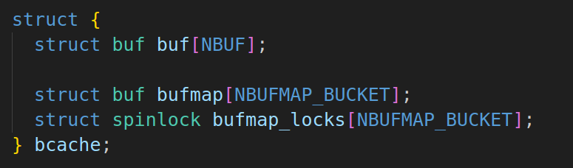

添加函数将新缓冲区插入哈希表对应键的位置。

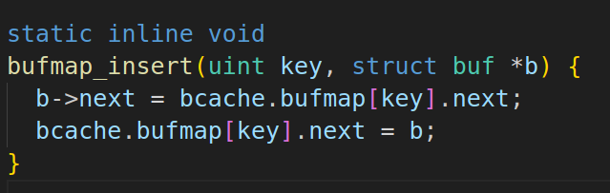

在初始化时初始化缓冲区，设置其锁，有效性，垃圾标志，最后使用时间等初始标志并通过上面的函数进行插入。

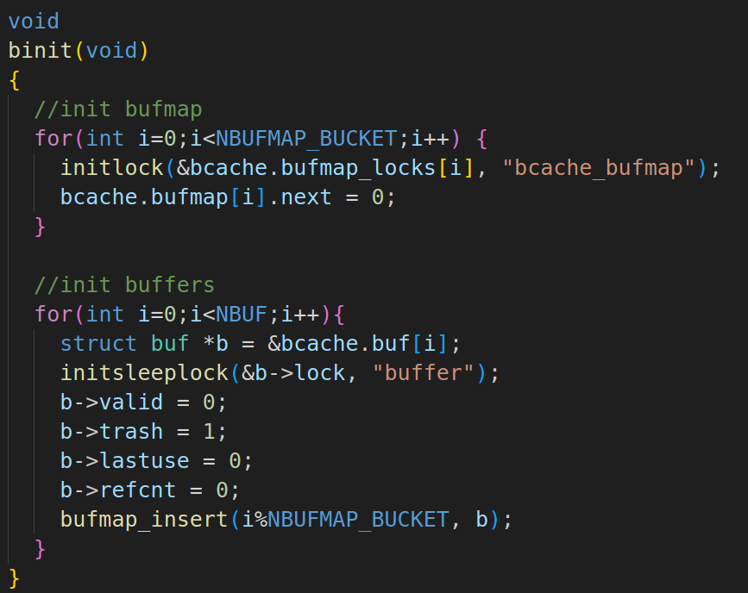

添加函数进行寻找并返回地址，未找到时返回0。

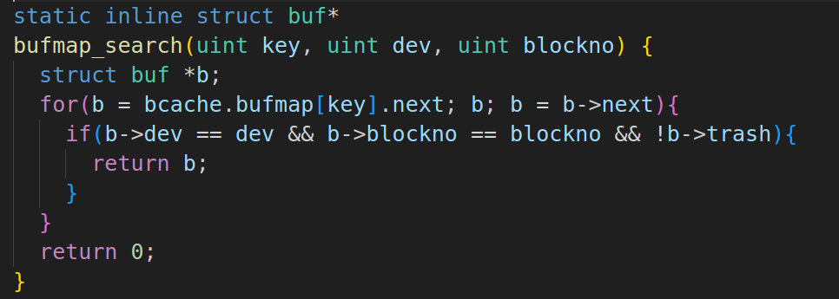

修改bget函数，从缓冲区中获取一个指定设备和块号的缓冲区，若已进行缓冲，则增加其引用计数，否则分配一个缓冲区进行记录。

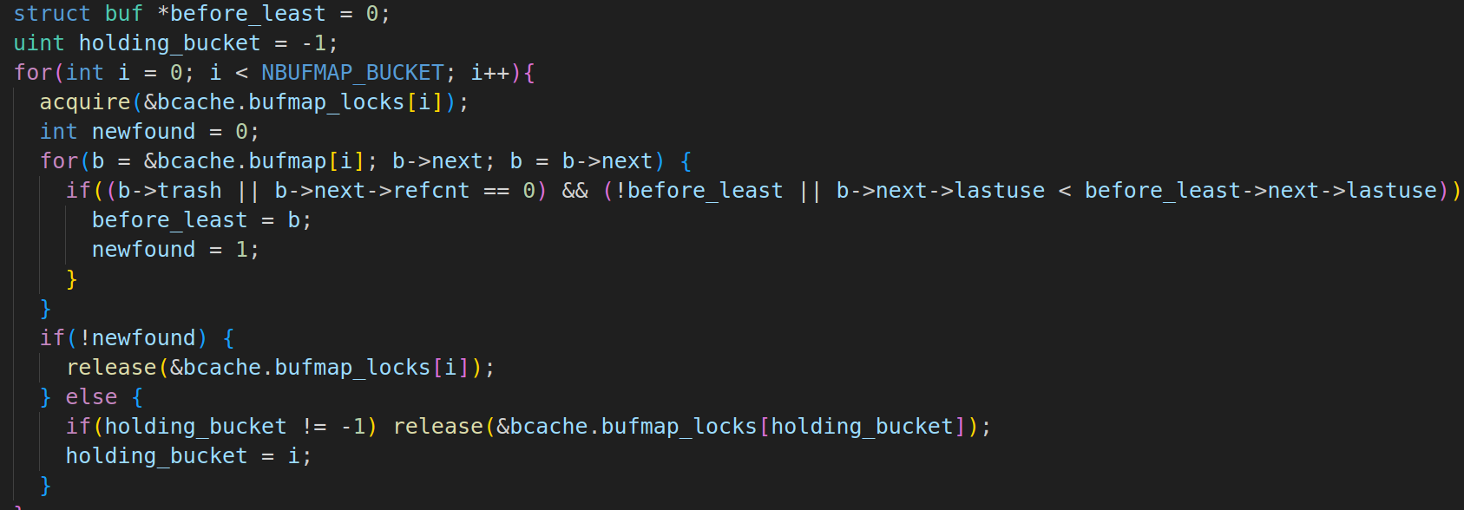

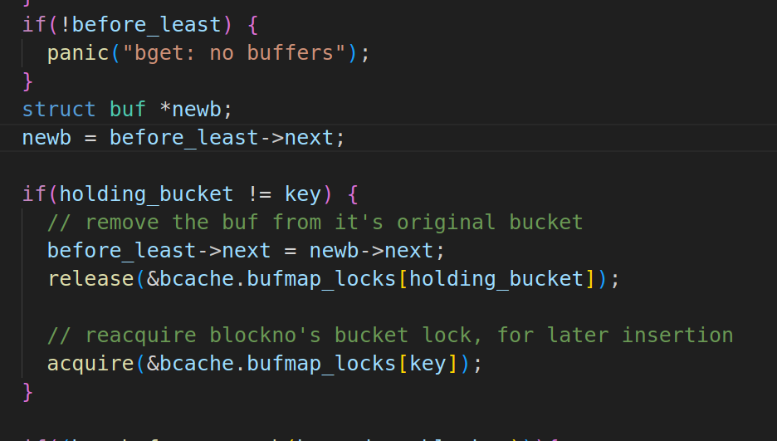

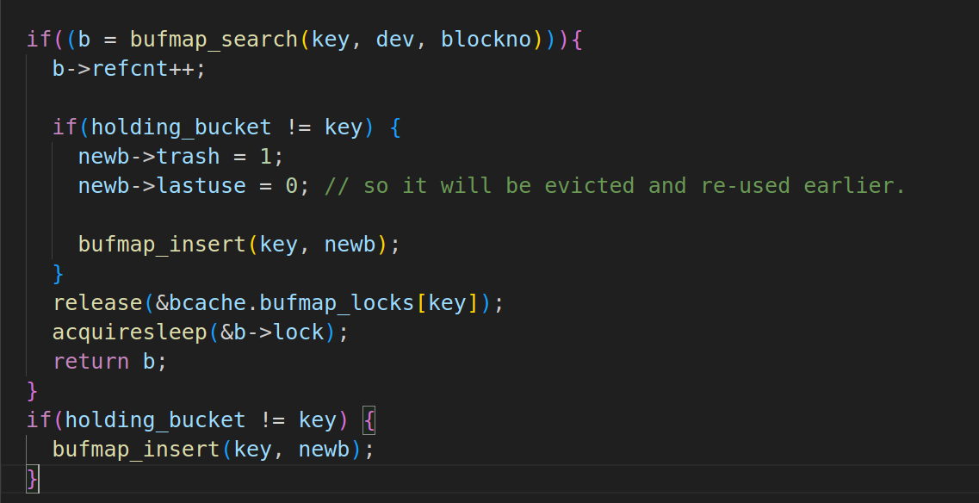

修改bwrite函数，让其记录在磁盘上。

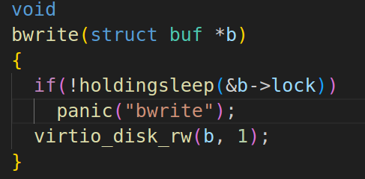

修改其它函数，包括brelse、bpin、bunpin，主要是添加锁和释放锁。

9.2.4 实验中遇到的问题和解决方法

本次实验难度较大，存在很多细节方面的知识，例如在bwrite函数中要添加记录在磁盘的函数，否则bcachetest会报错，对bget函数的修改也是情况太多，有些讨论的情况看似不会出现，但倘若你没有考虑到，调试时也会报错，因此，本次实验我参考了网上的学习资料和部分源码，资料地址：https://juejin.cn/post/7021218568226209828。总的来说，本次实验具体逻辑不难理解，但对于函数尤其是bget函数添加的部分较多，很多地方要根据所设置的锁等进行改写。

9.3.5 实验心得

本次实验较为复杂，我对整个加锁的过程有了更深的理解。锁保证了程序内部进程的有序化，但也使得整个编程变得更为复杂，带来了死锁问题，锁的粒度还需进行一定的考虑，若使用大锁则使得程序并行性下降，不符合整个程序效率的预期。总的来说，锁机制保证了操作的原子性和数据的统一性，值得进行学习了解和应用。

## 9.4 make grade验证

通过make grade验证。

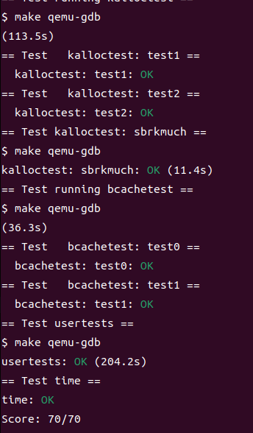

# 10.Lab9：file system

实验目的：在本实验中，您将向 xv6 添加大文件和符号链接 文件系统。

## 10.1 Large files

10.1.1 实验目的

在此分配中，您将增加 xv6 的最大大小 文件。目前 xv6 文件限制为 268 个块，即 268*BSIZE 字节（BSIZE 在 xv6 中为 1024）。这个限制来自这样一个事实，即 XV6 inode 包含 12 个“直接”块号和 1 个“单间接”块号 区块编号，是指最多可容纳 256 个区块的区块 数字，总共 12+256=268 个块。

bigfile 命令可以创建最长的文件， 并报告该大小：

$ bigfile

..

wrote 268 blocks

bigfile: file is too small

$

测试失败，因为 bigfile 期望能够 创建具有 65803 个块但未修改的 xv6 限制的文件 文件到 268 个块。

您将更改 xv6 文件系统代码以支持 每个 inode 中的“双重间接”块，包含 256 个地址 单间接块，每个块最多可以包含 256 个地址 的数据块。结果将是一个文件将能够包含 最多 65803 个块，或 256*256+256+11 个块（11 个而不是 12 个，因为我们将 为双间接牺牲一个直接块号 块）。

任务: 修改 bmap（） 使其实现双重间接块， 除了直接块和单独间接块。您将拥有 只有 11 个直接块，而不是 12 个，为您的空间腾出空间 新的双重间接阻滞;您不能更改 磁盘上的 Inode。ip->addrs[] 的前 11 个元素应 是直接块;第 12 个应该是一个单独的间接块（只是 像现在的一样）;第 13 个应该是你的新的双重间接块。

10.1.2 实验提示

确保您理解 bmap（）。写出一个图表 IP->addrs[]、间接块、 双重间接块和它指向的单一间接块，以及 数据块。确保您理解为什么要添加双重间接 块将最大文件大小增加 256*256 块（实际上是 -1， 因为您必须将直接块的数量减少一）。

想想你将如何索引双重间接块，以及 它指向的间接块，以及逻辑块 数。

如果更改 NDIRECT 的定义，则将 可能必须更改 file.h 中结构 inode 中 addrs[] 的声明。确保 struct inode 和 struct dinode 具有 它们的 addrs[] 数组中相同数量的元素。

如果更改 NDIRECT 的定义，请确保创建一个 new fs.img，因为 mkfs 使用 NDIRECT 来构建 文件系统。

如果您的文件系统进入错误状态，可能是崩溃， 删除 fs.img（从 Unix 执行此操作，而不是从 xv6 执行此操作）。make 将构建一个 为您提供新的干净文件系统映像。

别忘了 brelse（） 你bread（）的每个块。

您应该分配间接块和双重间接块 仅在需要时阻止，例如原始 bmap（）。

确保 itrunc 释放文件的所有块，包括 双重间接阻断。

10.1.3 实验步骤

由目的知目前我们只有11个直接块，因此对fs.h进行定义的修改并对结构体inode和dinode进行修改。

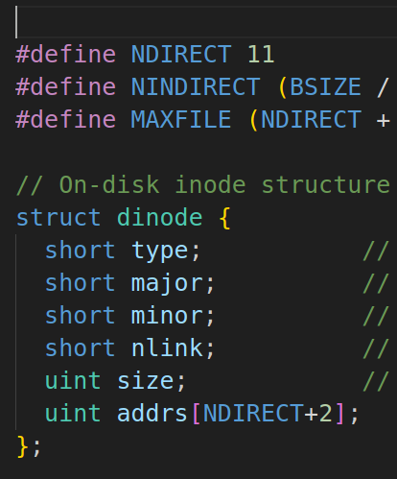

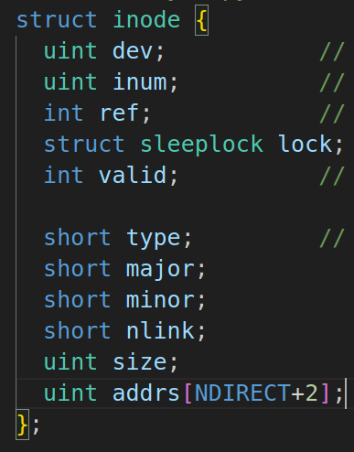

为了让系统能识别二级索引而非直接块，这里要修改bmap，首先跳过直接块判断是否在双重间接块的范围内，若是双重间接块的指针为空，则重新分配地址，之后读取数据部分并分配指针，释放读取的部分并计算指向单重间接块的位置，重复上述操作分配地址，最后进行释放。

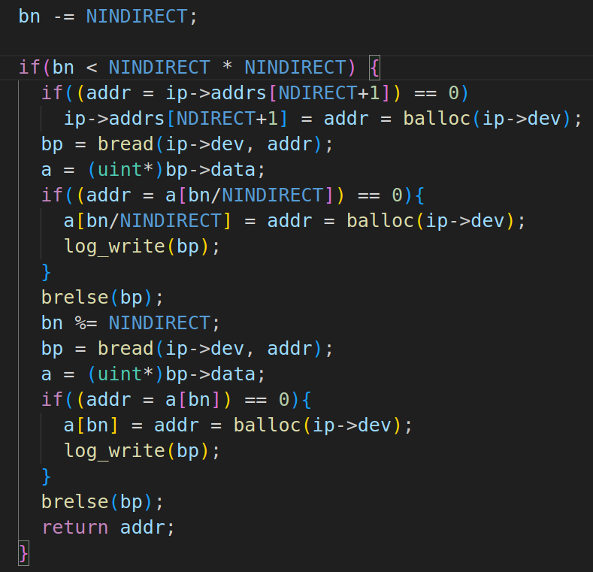

同理修改itrunc。

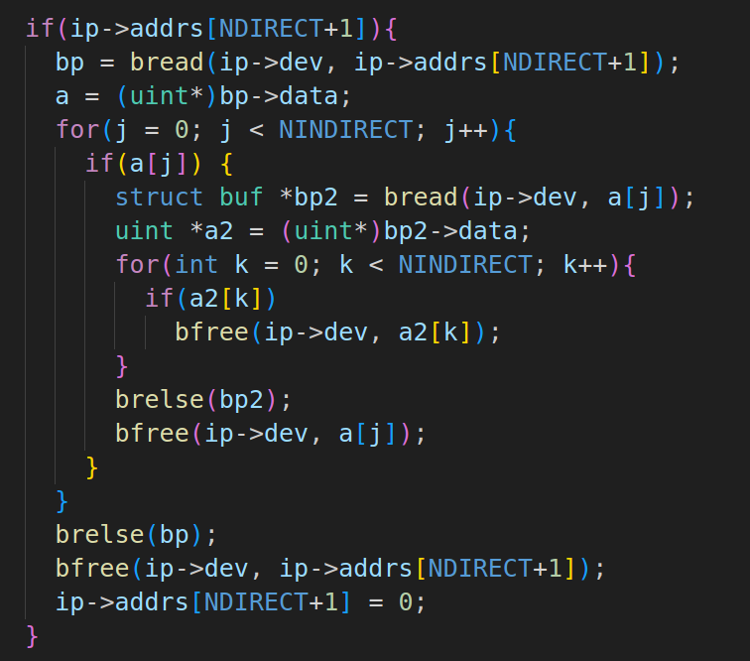

10.1.4 实验中遇到的问题和解决方法

本次实验要求改动文件结构，所以要求我们对文件结构要熟悉，并清楚哪些地方要进行改动。本次实验要求修改直接块和双重间接块，因此要明白什么是单重间接块，什么是双重间接块，单重间接块指向直接块，而双重间接块指向单重间接块。

10.1.5 实验心得

本次实验让我对文件结构有了更深的认识，其中也了解到了单重间接块、双重间接块等作用，加深了我对xv6系统的理解。

总的来说，本次实验让我很好地了解了文件结构，对后面的实验有一定的铺垫作用。

## 10.2 Symbolic links

10.2.1 实验目的

在本练习中，您将向 xv6 添加符号链接。符号 链接（或软链接）通过路径名引用链接的文件;当一个 符号链接打开后，内核将遵循指向引用的链接 文件。符号链接类似于硬链接，但硬链接是 限制为指向同一磁盘上的文件，而符号链接 可以跨磁盘设备。虽然 xv6 不支持多个 设备，实现此系统调用是一个很好的练习 了解路径名查找的工作原理。

任务：您将实现 symlink（char *target， char *path） 系统调用，该调用在引用 path 处创建一个新的符号链接 添加到按目标命名的文件中。有关详细信息，请参见手册页 符号链接。要进行测试，请将 symlinktest 添加到 Makefile 并运行它。你当测试产生以下输出时，解决方案完成 （包括用户测试成功）。

$ symlinktest

Start: test symlinks

test symlinks: ok

Start: test concurrent symlinks

test concurrent symlinks: ok

$ usertests

...

ALL TESTS PASSED

$

10.2.2 实验提示

首先，为符号链接创建一个新的系统呼叫号，添加一个条目 到 user/usys.pl、user/user.h，并在 kernel/sysfile.c 中实现一个空sys_symlink。

将新文件类型 （T_SYMLINK） 添加到 kernel/stat.h 到 表示一个象征性的链接。

向 kernel/fcntl.h （O_NOFOLLOW） 添加一个新标志，该标志可以 与 Open System 调用一起使用。请注意，传递给 open 的标志是使用按位 OR 运算符组合的，因此您的新 标志不应与任何现有标志重叠。这将使您 将 user/symlinktest.c 添加到 Makefile 后，请对其进行编译。

实现符号链接（target， path）系统调用以创建 引用目标的路径上的新符号链接。请注意，目标 不需要存在系统调用即可成功。您将需要 选择某处来存储符号链接的目标路径，用于 例如，在 Inode 的数据块中。符号链接应返回一个整数 表示成功 （0） 或失败 （-1），类似于 LINK 和 UNLINK。

修改 open system 调用以处理路径 指符号链接。如果文件不存在，则打开必须失败。当进程在标志中指定O_NOFOLLOW时 要打开，open 应该打开符号链接（而不是 点击符号链接）。

如果链接的文件也是符号链接，则必须递归 按照它操作，直到到达非链接文件。如果链接形成一个循环， 您必须返回错误代码。您可以通过返回来大致了解这一点 如果链接深度达到某个阈值（例如，10），则为错误代码。

其他系统调用（例如，链接和取消链接）不得 关注符号链接;这些系统调用对符号进行操作 链接本身。

为此，您不必处理指向目录的符号链接实验室。

10.2.3 实验步骤

首先，我们添加symlink函数，用于创建符号连接。

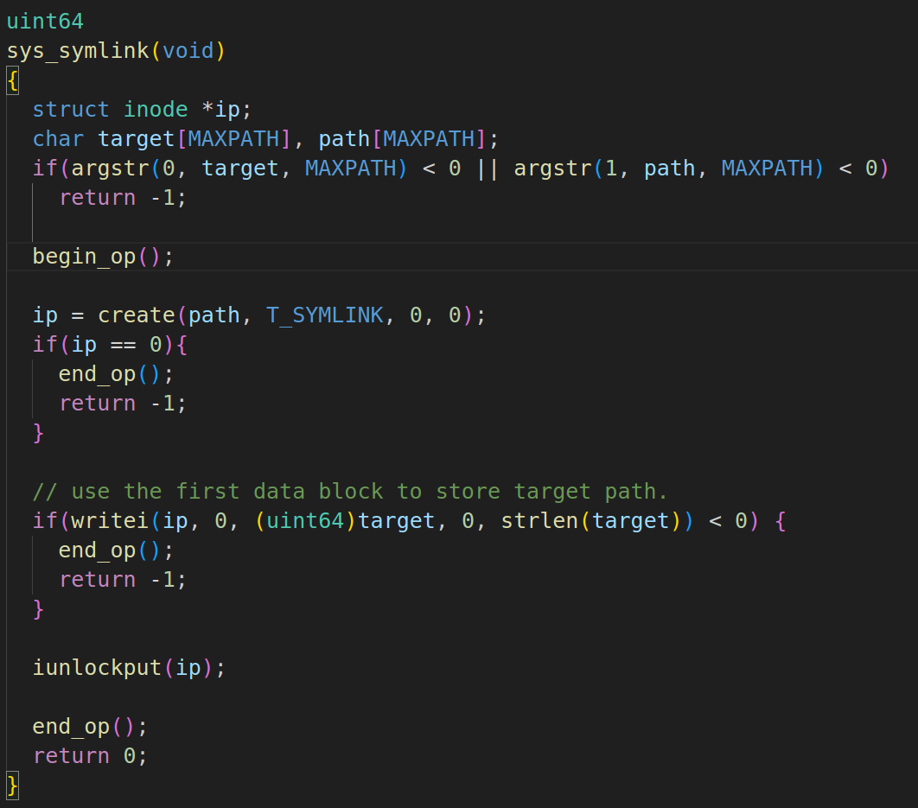

然后在syscall.c中添加函数和函数指针组。

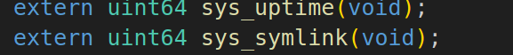

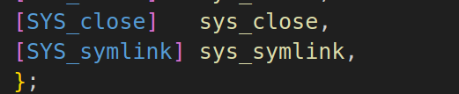

同理在syscall.h中添加。

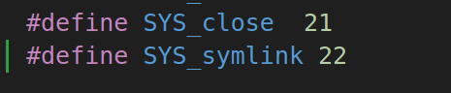

在fcntl.h中补全定义。

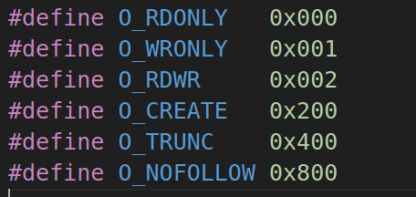

在sys_open中添加递归解析连接的过程，保证文件路径解析正确。

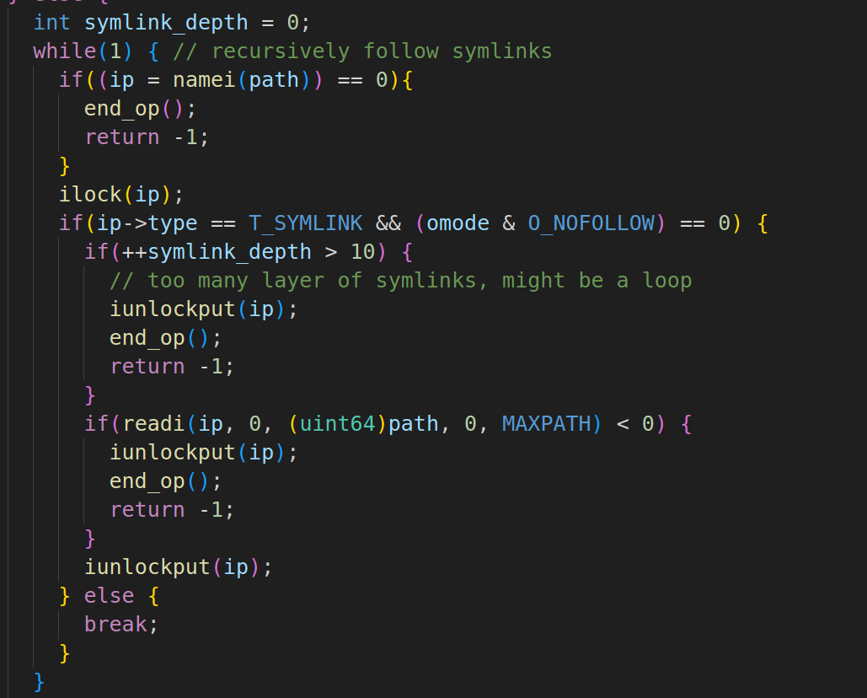

Makefile里也要添加。

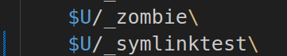

10.2.4 实验中遇到的问题和解决方法

本实验的问题主要是对open函数的修改，这里处理的是一个递归解析符号链接（symlink）的过程，确保文件路径解析时能够正确地追踪到实际文件，同时防止符号链接循环。

这里首先获取对应的inode，然后上锁，检查是否为符号连接，并打开其中不含nofollow标志，若满足则进行跟随，再检查深度，若超过十层则可能存在循环，舍弃，若读取路径失败则舍弃。

总的来说，知道其中的原理后，这个实验的问题也就迎刃而解了。

10.2.5 实验心得

本次实验让我了解了文件系统中连接的使用，通过计数器方式处理深度。总的来说，本次实验让我对文件系统有了更深的认识，对xv6系统有了更深的了解。

## 10.3 make grade 验证

通过make grade验证。

这里要分步进行验证，直接验证可能会报错，但单独分布验证是正确的。

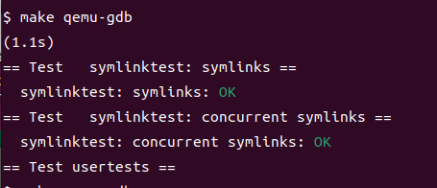

# 11.Lab10：mmap

## 11.1 mmap

11.1.1实验目的：

mmap 和 munmap 系统调用允许 UNIX 程序 对其地址空间进行详细控制。它们可以被使用 在进程之间共享内存，将文件映射到进程地址 空格，并作为用户级页面故障方案的一部分，例如 讲座中讨论的垃圾回收算法。 在本实验中，您将向 xv6 添加 mmap 和 munmap，重点介绍内存映射文件。

11.1.2 实验提示

首先向 UPROGS 添加_mmaptest， 以及 mmap 和 munmap 系统调用，以便 获取 user/mmaptest.c 进行编译。现在，只需返回 来自 mmap 和 munmap 的错误。我们在 kernel/fcntl.h 中为您定义了PROT_READ等。 运行 mmaptest，这将在第一次 mmap 调用时失败。

懒惰地填写页面表格，以应对页面错误。 也就是说，mmap 不应分配物理内存或 读取文件。相反，请在页面错误处理代码中执行此操作 在 UserTrap 中（或由 UserTrap 调用），就像在延迟页面分配实验室中一样。 懒惰的原因是要确保 mmap 的 大文件速度很快，而文件的 MMAP 则更大 比物理内存是可能的。

跟踪 mmap 为每个进程映射的内容。 定义对应于 VMA 的结构（虚拟 记忆区）在第 15 讲中描述， 记录地址、长度、权限、文件等。 用于 mmap 创建的虚拟内存范围。自 xv6 以来 内核中没有内存分配器，可以 声明一个固定大小的 VMA 数组并分配 根据需要从该数组中。大小 16 就足够了。

实现 mmap： 在进程的 要在其中映射文件的地址空间， 并将 VMA 添加到进程的 映射区域表。 VMA 应包含指向 正在映射的文件的 struct 文件;mmap 应该 增加文件的引用计数，使结构不会 当文件关闭时消失（提示： 请参见 filedup）。 运行 mmaptest：第一个 mmap 应该 成功，但首次访问 mmap-ed 内存时将 导致页面错误并杀死 mmaptest。

在 mmap 区域中添加导致页面错误的代码到 分配一页物理内存，读取 4096 字节 将相关文件放入 该页面，并将其映射到用户地址空间。 使用 readi 读取文件， 它接受一个偏移参数，在该参数处读取 文件（但您必须锁定/解锁传递的 inode 到readi）。不要忘记正确设置权限 在页面上。运行 mmaptest;它应该到达 第一个 munmap。

实现 munmap：找到地址范围的 VMA，然后 取消映射指定的页面（提示：使用 UvMunMap）。 如果 munmap 删除了 以前的 MMAP，它应该减少引用计数 的相应结构文件。如果未映射的页面 已被修改，文件已映射MAP_SHARED， 将页面写回文件。 查看 filewrite 以获取灵感。

理想情况下，您的实现只会写回程序实际修改MAP_SHARED页面。 RISC-V PTE 中的脏位 （D） 表示 页面已编写。但是，mmaptest 不会检查 不脏的页面不会被写回;因此，你可以逃脱 在不看 D 位的情况下写回页面。

修改 exit 以取消映射进程的映射区域 如果 Munmap 被召唤。 运行 mmaptest;mmap_test应该过去，但是 可能不是fork_test。

修改 fork 以确保子项具有 与父级相同的映射区域。 不要 忘记增加 VMA 结构的引用计数 文件。在子的页面错误处理器中，可以 分配新的物理页面，而不是与 父母。后者会更酷，但需要更多 实施工作。运行 mmaptest;它应该通过 既mmap_test又fork_test。

11.1.3 实验步骤

在memlayout补充定义。



在proc.c中allocproc添加初始化。

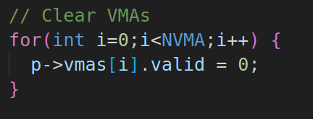

同理，freeproc也添加释放。

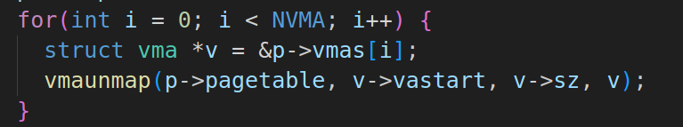

Fork复制时也要添加。

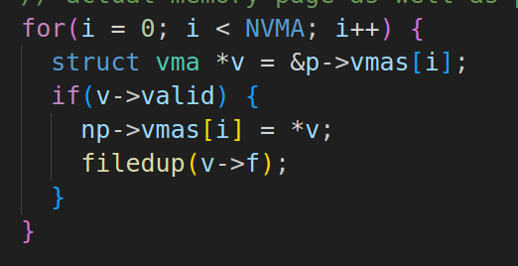

proc.h中新添加结构体和定义。

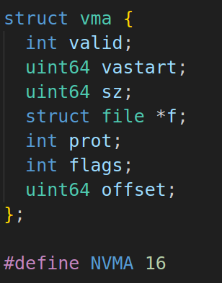

Riscv.h中也添加宏定义和两个函数。

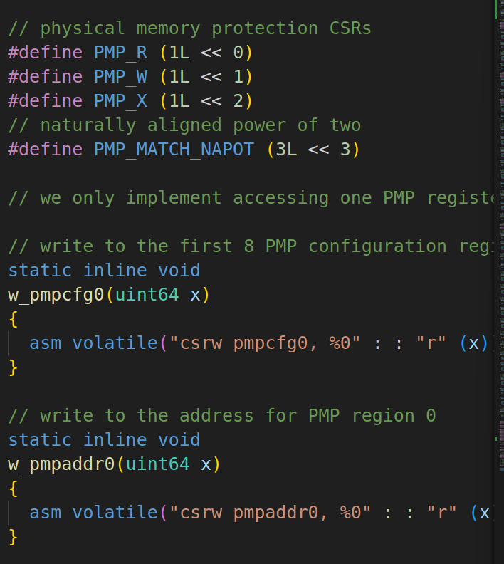

在start.c中添加初始化所需函数定义。

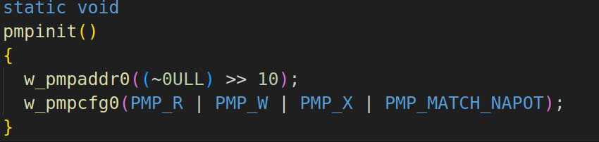

并在start函数中添加初始化。

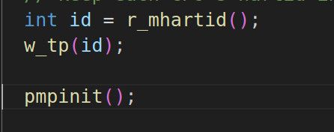

在syscall.c中添加函数指针和函数。

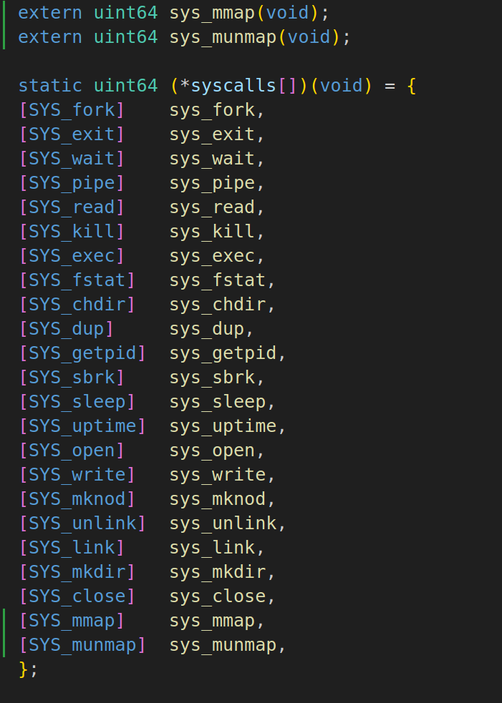

同理，syscall.h也要添加。

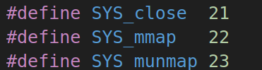

在sysfile.c中添加上述的两个函数。

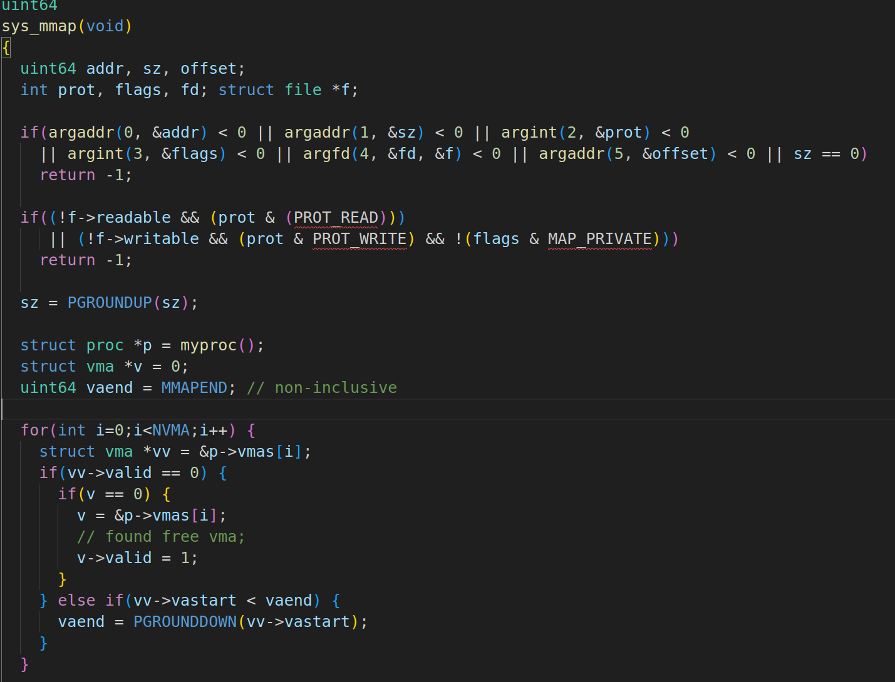

以及一些其它函数。

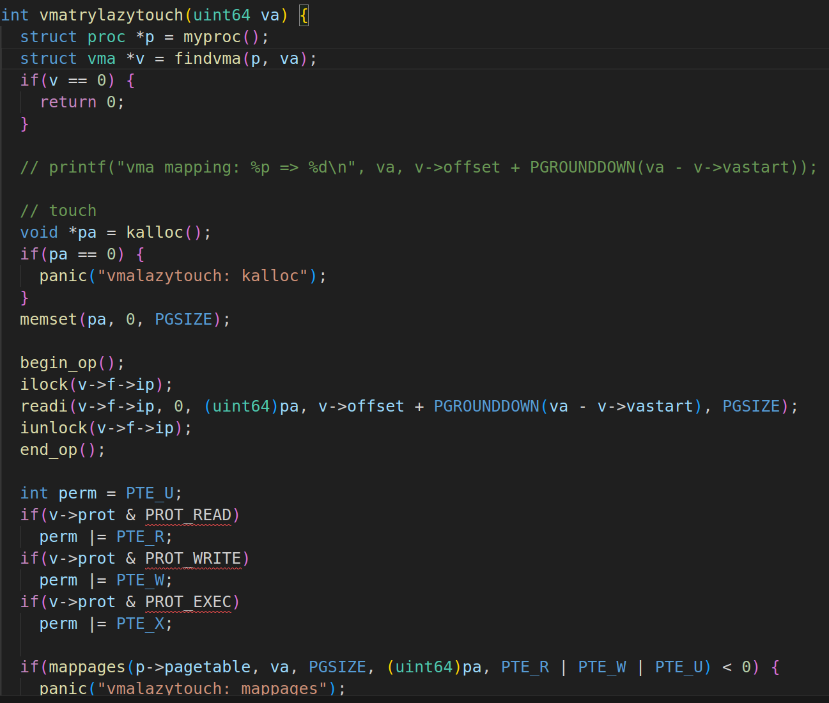

在trap.c中添加错误处理。

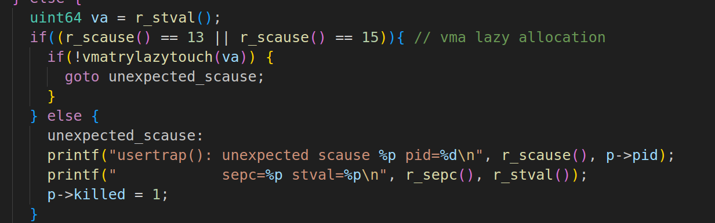

以及最后在vm.c中添加。

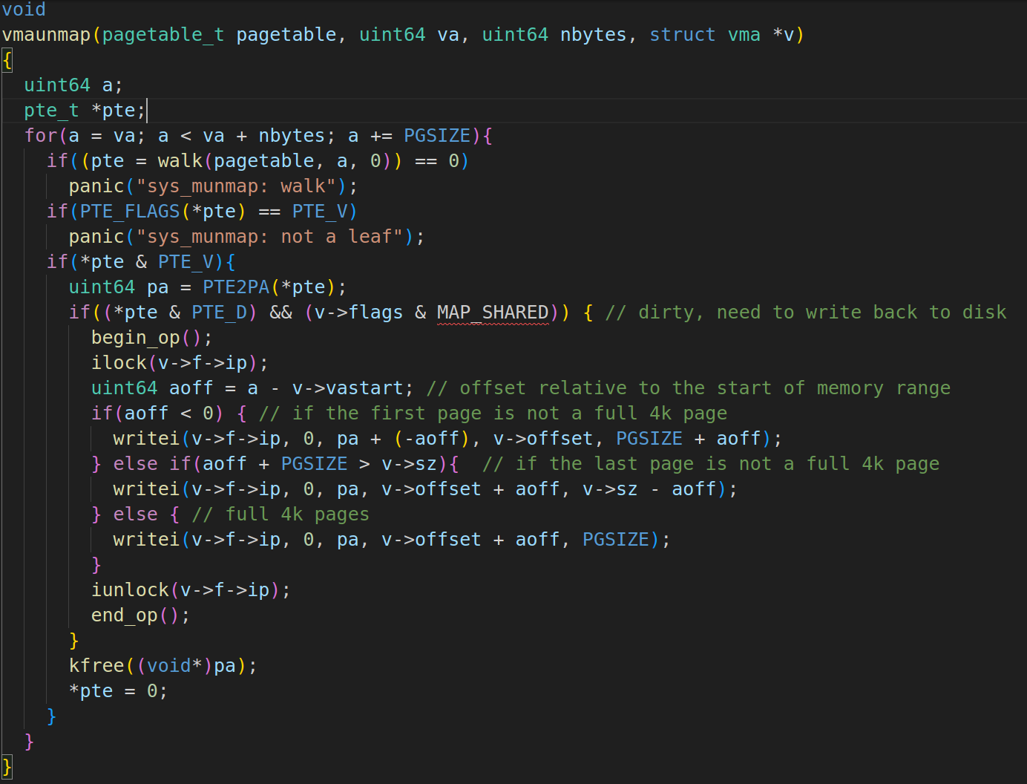

最后还要在user和makefile里添加用户指令。

11.1.4 实验中遇到的困难和解决方法

这次实验十分困难，涉及到的内容很多，因此我在没有思路的情况下进行资料的查找和学习，资料网址：https://juejin.cn/post/7022394470419136542。

在学习的过程中也好几次遇到问题，但都一一进行了解决。

11.1.5 实验心得

通过本次实验的学习，我明白了mmap函数的实现，他可以避免对文件大量 read 和 write 操作带来的内核缓冲区和用户缓冲区之间的频繁的数据拷贝，同时，他系统调用使用懒加载（延迟加载），因为需要读取的文件内容大小很可能要比可使用的物理内存要大。文件不再需要的时候需要调用munmap解除映射。

具体实现上，首先要在用户的地址空间内找到一片空闲的区域，为了防止和其他进程的地址空间产生冲突，将其映射到trapframe的下面，向下生长。

## 11.2 make grade验证

通过make grade验证。

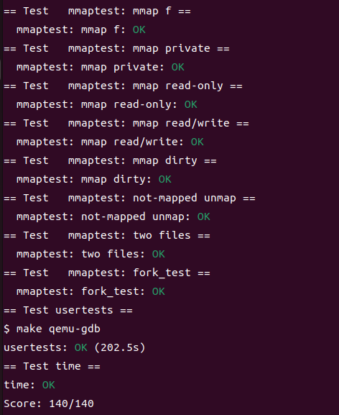

# 12.Lab11：networking

## 12.1 your job

12.1.1 实验目的

你的工作是完成 e1000_transmit（） 和 e1000_recv（）， 在 kernel/e1000.c 中， 以便驱动程序可以传输和接收数据包。 当 make grade 说你的时，你就完成了 解决方案通过所有测试。

12.1.2 实验提示

首先向 e1000_transmit（） 和 e1000_recv（） 添加 print 语句，然后运行 make server 和 （in xv6） 网络测试。您应该从打印的报表中看到 NetTests 会生成对 e1000_transmit 的调用。

实现e1000_transmit的一些提示：

首先向 E1000 询问 TX 环索引 在该处，它通过读取E1000_TDT控制寄存器来期待下一个数据包。

然后检查环是否溢出。如果E1000_TXD_STAT_DD是 未在E1000_TDT索引的描述符中设置， E1000 尚未完成相应的先前传输 请求，因此返回错误。

否则，请使用 mbuffree（） 释放最后一个 mbuf 从该描述符传输（如果有）。

然后填写描述符。M->头指向 数据包在内存中的内容，m->len 是数据包长度。 设置必要的 cmd 标志（查看 E1000 手册中的第 3.3 节）并存储一个 指向 MBUF 的指针，以便稍后释放。

最后，通过将 1 添加到E1000_TDT模TX_RING_SIZE来更新环位置。

如果 e1000_transmit（） 成功将 mbuf 添加到环中，则返回 0。 失败时（例如，有 没有可用于传输 MBUF 的描述符），返回 -1，以便 呼叫者知道要释放 MBUF。

实现e1000_recv的一些提示：

首先向 E1000 询问下一次等待的环形索引 通过获取E1000_RDT控制寄存器并将 一个模RX_RING_SIZE。

然后，通过检查描述符的状态部分中的E1000_RXD_STAT_DD位来检查新数据包是否可用。 如果没有，请停止。

否则，请将 mbuf 的 m->len 更新为 描述符。将 mbuf 交付给 使用 net_rx（） 的网络堆栈。

然后使用 mbufalloc（） 分配一个新的 mbuf 来替换刚刚给 net_rx（） 的那个。 将其数据指针 （m->head） 编程到 描述符。将描述符的状态位清除为零。

最后，将E1000_RDT寄存器更新为索引 处理的最后一个环形描述符。

e1000_init（） 使用 mbufs 初始化 RX 环， 你会想看看它是如何做到这一点的，也许还想借用代码。

在某个时候，曾经的数据包总数 到达时将超过戒指尺寸（16）;确保您的 代码可以处理这个问题。

您将需要锁来应对 xv6 可能的可能性 使用多个进程的 E1000，或者可能正在使用 E1000 在内核线程中，当中断到达时。

12.1.3 实验步骤

只需添加函数即可。

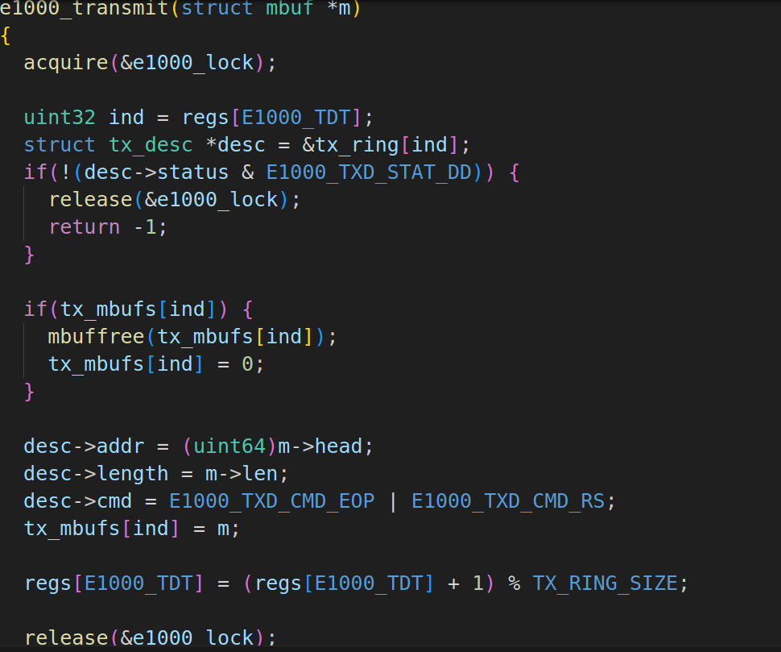

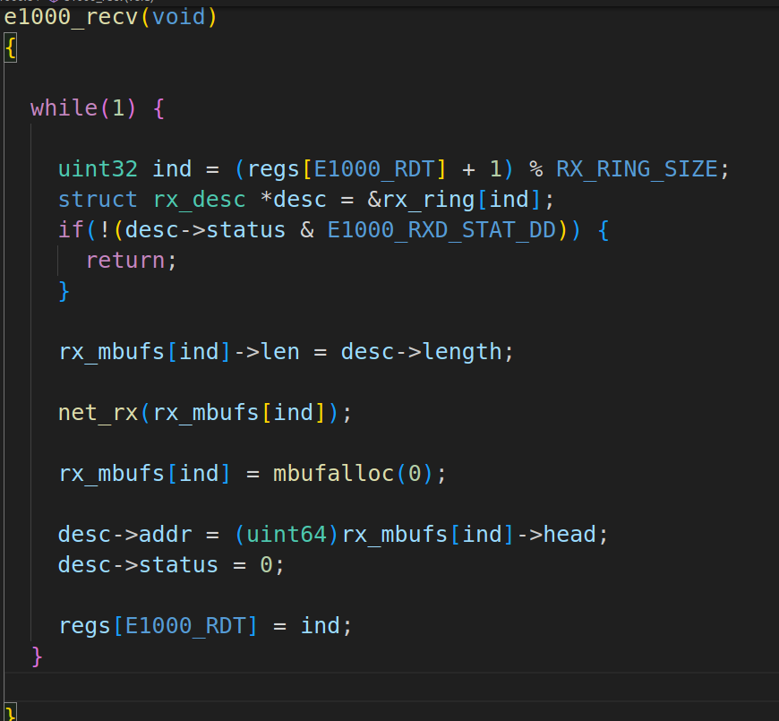12.1.4 实验中遇到的问题和解决方法

本实验由于不太明白，因此参考了网上他人的学习笔记，学习资料地址：https://juejin.cn/post/702244130702911082。学习后明白了发送数据会将数据放入环形缓冲区数组内然后发出数据，收到数据时也会先将数据放入环形缓冲区中，并向cpu发起中断，中断后读取数据。

12.1.5 实验心得

本次实验由于是最后一个实验，且涉及了网络，因此训练的则是发送和接收数据的相关流程，在进行编译的时候对网络进程不断了解深入，也对xv6系统了解更多了。

## 12.2 make grade验证

通过make grade验证。

